MSX Memory Architecture

目次
1. はじめに 4
1.1. 用語 4
2. スロット 6
2.1. 基本スロット 6
2.2. 拡張スロット 9
2.3. スロット関連のBIOSルーチン 11
RDSLT (000Ch) 12
WRSLT (0014h) 13
CALSLT (001Ch) 14
ENASLT (0024h) 15
CALLF (0030h) 17
2.4. 基本スロットと拡張スロットの関係 18
3. メモリーマッパー対応RAM 19
3.1. メモリーマッパーサポートルーチン 25
プライマリーマッパーとセカンダリーマッパー 25
マッパーサポートルーチンの使い方 27
ALL_SEG 29
FRE_SEG 31
RD_SEG 32
WR_SEG 33
CAL_SEG 34
CALLS 35
PUT_PH 36
GET_PH 37
PUT_P0 38
GET_P0 38
PUT_P1 39
GET_P1 40
PUT_P2 40
GET_P2 41
PUT_P3 42
GET_P3 43
メモリーマッパー情報テーブル 43
4. メガROM 49
4.1. ASCII-8Kタイプ 50
4.2. ASCII-16Kタイプ 53
4.3. Konami-8Kタイプ 55
4.4. Konami SCCタイプ 56
4.5. Konami SCC-Iタイプ 59
4.6. Panasonicタイプ 63
4.7. パナアミューズメントカートリッジ 68
5. ROMカートリッジの動作 69
5.1. 16KBのROMカートリッジプログラムを作る 70
5.2. メガROMカートリッジプログラムを作る 76
5.3. 自身のスロットの検出 81
5.4. Page2/Page3のスロット検出 87
5.5. Page0/Page3のスロット切り替え 92
6. ハードウェア 102
7. その他の補足事項 103
7.1. バージョンアップアダプター利用時のEXPTBL 103
7.2. 拡張スロット選択レジスタは無条件に書いてはダメ 104
付録. 109
付録1. サンプルプログラムから利用している各種ソース 109

1. はじめに
本書は、MSXのROM/RAMについてまとめたものです。MSXには様々なROM/RAMがあり、一カ所にまとめて記載されている資料を見かけないので、書いてみることにしました。
MSX本体だけでも、基本スロット・拡張スロットによるメモリ空間の切り替えや、メモリーマッパー対応RAMによるマッパーセグメント切り替え、MSX2+以降のPanasonic機ではPanasonic固有のメガROMバンク切り替え等多岐にわたります。これに加え、カートリッジスロットに装着するメガROM（ASCII-8K, ASCII-16K, Konami-8K,Konami-SCC,Konami-SCC-I）やパナアミューズメントカートリッジについても記載しています。メジャーどころは一通り抑えたつもりです。マイナーなものに関しては、すでに入手困難だったり、制御のための情報が無かったりするため、省略させて頂きます。
これからMSX用のソフトウェアを作る方の参考になれば幸いです。
本書には、随所にアセンブラによるサンプルプログラムを掲載していますが、私(HRA!)が自作したアセンブラZMA向けのプログラムになっています。Zilogニーモニックと若干異なる部分がありますのでご注意下さい。違いについては、ZMAの取扱説明書を参照下さい。ZMAは下記サイトにて配布しているフリーソフトです。

ZMA配布サイト
https://github.com/hra1129/zma

1.1. 用語
MSXのメモリー関連（スロット、メモリーマッパー、メガROM）は、物理的なROMやRAMのアドレス空間を16KB単位または8KB単位の領域に分けて管理しています。Z80のメモリ空間に、それら「16KB単位または8KB単位の領域」を出現させてアクセスする構造になっています。この「16KB単位または8KB単位の領域」を出現させるZ80メモリ空間上のアドレス範囲や、出現させる「16KB単位または8KB単位の領域」そのものの呼び名がやや曖昧で、参照する資料によって固有の呼び名で記載されている場合があります。例えば、「16KB単位または8KB単位の領域」のことをセグメント記載している資料と、バンクと記載している資料があることを確認しています。資料Aでは、メモリーマッパーの「16KB単位の領域」も、メガROMの「16KB単位または8KB単位の領域」も、セグメントと記載されていました。一方で、資料Bでは、メモリーマッパーの「16KB単位の領域」はセグメント、メガROMの「16KB単位または8KB単位の領域」はバンク。資料Cでは、メモリーマッパーの「16KB単位の領域」も、メガROMの「16KB単位または8KB単位の領域」もバンクと記載。このように、一意に名前が決まっていません。
誤解無く伝えるために、本資料では下記の呼び名に統一して記載します。他の資料を参照する際には、別の呼び名になっている可能性も考慮すると混乱を避けられるかもしれません。

大分類 | 概要 | 呼び名
スロット | 指定のスロットが出現する16KB単位のアドレス領域 | PageN
スロット | Z80から見えるメモリ空間のPage0～3に出現する基本スロット#を指定するレジスタ | 基本スロット選択レジスタ
スロット | 着目している基本スロットのPage0～3に出現する拡張スロット#を指定するレジスタ | 拡張スロット選択レジスタ
メモリーマッパー | メモリーマッパーの切り替え単位(16KB) | Segment#N
メガROM | メガROMが装着されているスロットのアドレスを8KB単位または16KB単位で区切ったアドレス領域 | BANKN
メガROM | 上記バンクに出現するROMの一部分 | BANK#N

例えば、「BANK0にBANK#23 を出現させる」と書いてあれば、メガROMの話となります。「Page1にSegment#31を出現させる」と書いてあれば、メモリーマッパーの話となります。

2. スロット
MSXのCPUであるZ80は、64KBのメモリ空間を持っていますが、BIOSや内蔵ソフト等のROMを同時に見えるようにしてしまうとすぐに手狭になってしまいます。そこでMSXではスロットという考え方を導入することにより、256KBまでの空間が扱えるようになっています。この「スロットという考え方」を基本スロットと呼びます。
基本スロット1つを、さらに「4つのスロット」に拡張することが出来ます。この４つのスロットに拡張したスロットを拡張スロットと呼びます。すべての基本スロットを拡張すれば、合計1MBの空間を扱えるようになります。最初のMSXが発売された時期から考えると広大な空間が扱えるようになっていて、当時としては先進的だったのではないかと思います。以下に詳細を説明します。

2.1. 基本スロット
図2-1.に示すように、64KBの空間はPageと呼ばれる16KBの領域に分けられています。

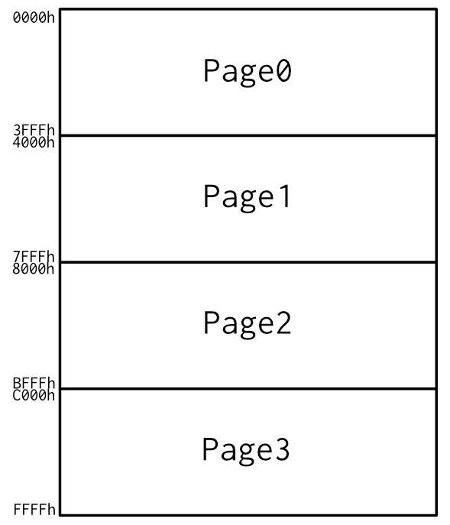

図2-1. Z80メモリ空間に見える Page の領域区分

この各 Page それぞれに 4つの基本スロットが存在しており、基本スロット選択レジスタによって各Pageそれぞれどの基本スロットを出現させるか選択するようになっています。そのイメージを図2-2.に示します。

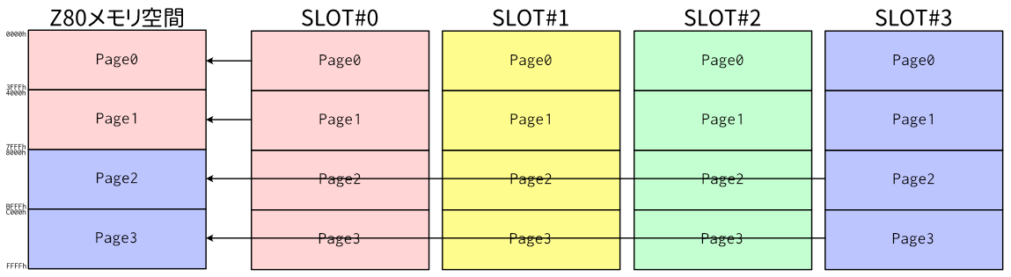
図2-2. 基本スロット選択
図2-2.における矢印が基本スロット選択レジスタに相当します。この基本スロット選択レジスタは、I/O空間の A8h に読み書きできるレジスタとして接続されています。I/O A8h に書き込める 8bit の値は、図2-3に示すように、bit1, bit0 が Page0 に出現するスロット#、bit 3, bit2 が Page1 に出現するスロット#、bit 5, bit4 が Page2 に出現するスロット#、bit 7, bit6 が Page3 に出現するスロット#、に対応しています。

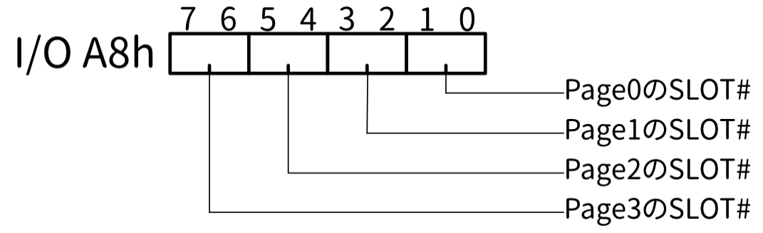

図2-3. 基本スロット選択レジスタ (I/O A8h)

基本スロット選択レジスタはMSX-BASICからも読み出すことが出来ます。FS-A1GTで読み出したイメージを図2-4.に示します。

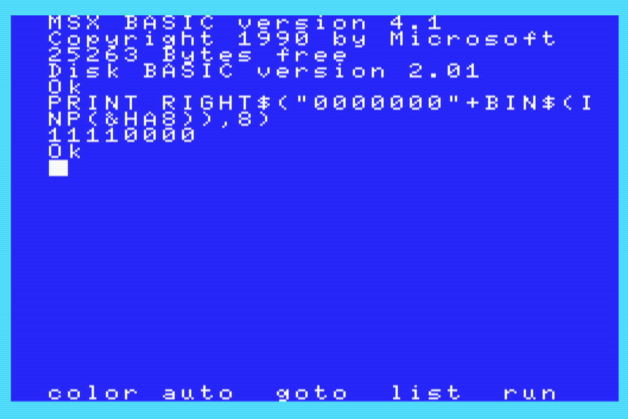

図2-4. FS-A1GTでMSX-BASICから基本スロット選択レジスタを読む

これは、Page0は"00" なのでSLOT#0, Page1も"00"なのでSLOT#0, Page2は"11"なのでSLOT#3, Page3も"11"なので SLOT#3 になっていることが分かります。
一般的に SLOT#1 はカートリッジスロット1、SLOT#2 はカートリッジスロット2 として外部に現れていることが多いです。希にプログラム上のスロット#と本体に刻印されているカートリッジスロット#が一致していない機種や、SLOT#3までカートリッジスロットとして外に出ている機種も存在しています。
MSX-BASICから OUT命令で A8h へ書き込むことも出来ますが、MSX-BASIC自体が Page0, Page1 に出現している MAIN-ROM上に存在していること、BASICプログラムが Page2, Page3 に出現している RAM に記録されていること、MSX-BASICやBIOSのワークエリアが Page3 に出現しているRAMに記録されていることから、他のスロットに切り替えてしまうとMSX-BASICが暴走してしまう恐れがあります。
スロット切替には、拡張スロットも関連しています。2.2. 拡張スロットも併せて参照下さい。

2.2. 拡張スロット
2.1. 基本スロットで、各Pageは4つのスロットから1つを選択してZ80メモリ空間に出現させることを説明しました。拡張スロットは、さらにこの一つの基本スロットを４つに拡張する仕組みのことを指しています。
基本スロットは、必ずしも拡張されているとは限りません。一般的にカートリッジスロットは基本スロットです。拡張スロットユニットと呼ばれる周辺機器をカートリッジスロットに装着して、４つに増やすことが出来ますが、この拡張スロットユニットは本節の拡張スロットの仕組みを利用したものになります。
本体内部に隠れているスロット(SLOT#0やSLOT#3)は、拡張されていることがあります。（拡張スロットユニットのような大きなものが本体に入っているわけでは無く、内部ロジックとして等価であるという意味です。）
拡張されたスロットの Page0～3 に、４つの拡張スロットのうちどのスロットが接続されるかどうかを決めるのが拡張スロット選択レジスタです。これは、そのスロットの FFFFh に存在しています。I/Oではなく、メモリ上に拡張スロット選択レジスタがマッピングされています。
このイメージを図2-5.に示します。

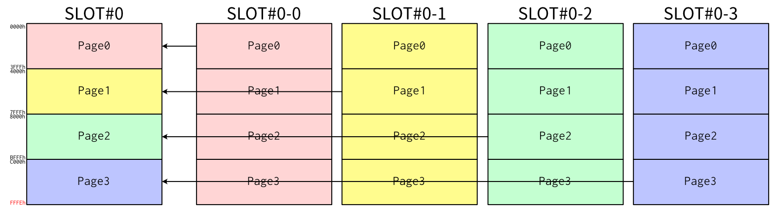
図2-5. 拡張スロットのイメージ

図2-5. は、基本スロット SLOT#0 が拡張されている例を示しています。SLOT#0 の拡張スロットとして SLOT#0-0, SLOT#0-1, SLOT#0-2, SLOT#0-3 が存在しています。基本スロットの考え方とほぼ同じですが、Page3 が FFFEh までである点が注意点です。SLOT#0 の FFFFh には拡張スロット選択レジスタが接続されていて、拡張スロット SLOT#0-X の FFFFh にはアクセス出来ません。
拡張スロット選択レジスタ FFFFh のビットマップを図2-6. に示します。

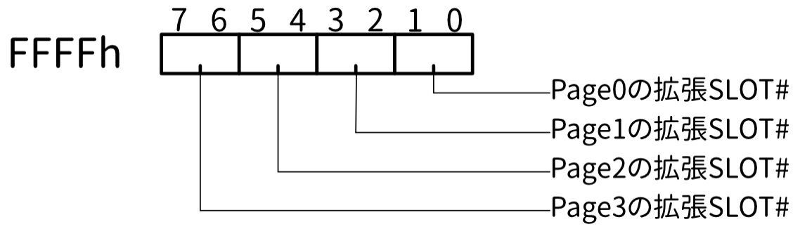

図2-6. 拡張スロット選択レジスタ

書き込む値は、基本スロット選択レジスタと似た感じになっています。しかし、読み出すと全ビット反転した値が読み出せます。これは、この基本スロットが拡張されているか否か判定する目的でそのようになっているものと思われます。
仮に SLOT#1 が拡張されておらず、64KB-RAMカートリッジが装着されていると、FFFFh に値Aを書き込んで読み出すと値Aがそのまま読み出されます。一方で、SLOT#1が拡張されている場合に、SLOT#1-0 に 64KB-RAMカートリッジを装着したとしても、SLOT#1 の FFFFh に値Aを書き込んだ場合、拡張スロット選択レジスタへ書き込むことになり、FFFFh から読み出すと拡張スロット選択レジスタの反転が返ってきます。つまり、値Aを書き込んだので値Aの全ビット反転が読み出されるわけです。BIOSは、この拡張スロット選択レジスタの場合に反転した値が読まれることを利用して、拡張スロットの有無を調べています。
調べた結果は、図2-7. に示すEXPTBL(FCC1h～FCC4h) に格納されています。

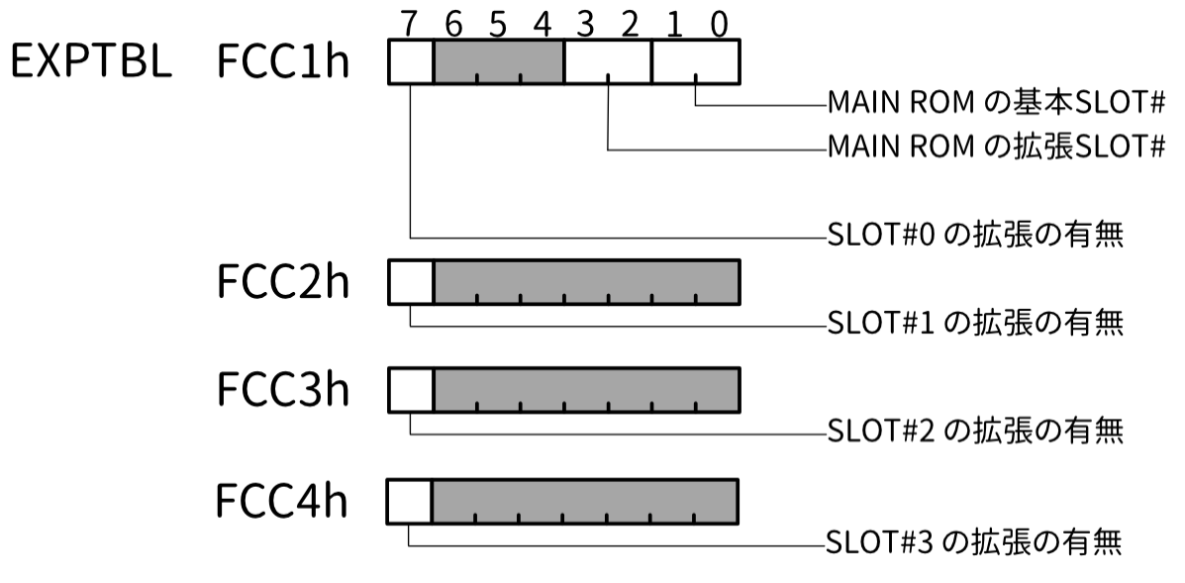

図2-7. EXPTBL

EXPTBLの内容は、MSX起動後すぐにBIOSが図2-7.のビット配置に従って書き込みます。FCC1hに格納されているMAIN-ROMのスロット#は、通常は SLOT#0 か SLOT#0-0 を示す値になっていますが、決め打ちにせず、この値を読み出してMAIN-ROMのスロットとして利用するのが無難です。（例えばMSXバージョンアップアダプタを使用しているときは SLOT#0 ではないスロットの値が格納されています。）
拡張スロット選択レジスタですが、拡張スロットが接続されている基本スロット毎に存在しています。例えば、SLOT#0, SLOT#3 が拡張されているとすれば、SLOT#0のFFFFh にはスロット0の拡張スロット選択レジスタ、SLOT#3のFFFFhにはスロット3の拡張スロット選択レジスタが存在しています。これを読んでお気づきの方も居られるかと思いますが、拡張スロットを切り替えるためにはPage3をそのスロットに切り替えて、拡張スロット選択レジスタを Z80メモリ空間の FFFFh に出現させなければなりません。一方で、Page3には通常スタックメモリやBIOSワークエリアなどがあるので迂闊に切り替えると暴走します。そこで、簡単に安全に切り替えられるようにBIOSにはスロット切替ルーチンが用意されています。次節ではそのような2.3. スロット関連のBIOSルーチンについて説明します。

2.3. スロット関連のBIOSルーチン
ここでは、スロット関連のBIOSルーチンについて個別に説明します。

RDSLT (000Ch)
指定のスロットの指定のアドレス 1byte を読み出します。
入力:
Aレジスタ：「指定のスロット」を示す値。
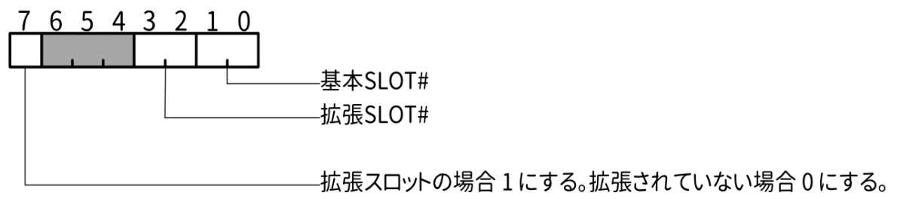
HLレジスタ：「指定のアドレス」を示す値。
出力:
Aレジスタ：読み出した値
詳細:
このルーチンを呼び出すと、AF,BC,DEレジスタが破壊されます。
呼び出し前に指定するAレジスタの値は、bit7 に拡張スロットの有無を指定します。要するに (FCC1h + 目的の基本スロット#) に格納されている値の bit7 をそのまま指定します。そして、目的の基本スロット#を bit1,bit0 に。拡張スロット#を bit3,bit2 に指定します。SLOT#3-2なら、10001011 になります。16進数表記なら 8Bh ですね。
BIOSが、HLレジスタの上位2bitに対応するPageを、Aレジスタで示されるスロットに切り替えてから、LD A,(HL) して、スロットを元に戻します。
下記のように使います。
LD HL, 0x1234
LD A, 0x8B
CALL 0x000C
RET
これで、SLOT#3-2 の 1234h番地にある 1byte の値を読んできて Aレジスタに返してくれます。

WRSLT (0014h)
指定のスロットの指定のアドレスへ 指定の値を1byte を書き込みます。
入力:
Aレジスタ：「指定のスロット」を示す値。
HLレジスタ：「指定のアドレス」を示す値。
Eレジスタ： 「指定の値」を示す値。
出力:
なし
詳細:
このルーチンを呼び出すと、AF,BC,Dレジスタが破壊されます。
スロットの指定の仕方は、RDSLTと同じなので、そちらの説明を参照して下さい。
BIOSが、HLレジスタの上位2bitに対応するPageを、Aレジスタで示されるスロットに切り替えてから、LD (HL),E してから、スロットを元に戻します。
下記のように使います。
LD HL, 0x1234
LD A, 0x8B
LD E, 0xAB
CALL 0x0014
RET
これで、SLOT#3-2 の 1234h番地に ABh を書き込んでくれます。

CALSLT (001Ch)
指定のスロットの指定のアドレスをサブルーチンコールします（インタースロットコールと呼びます）。
入力:
IYレジスタ：「指定のスロット」を示す値を上位8bitに格納する。下位は8bitは無視される。
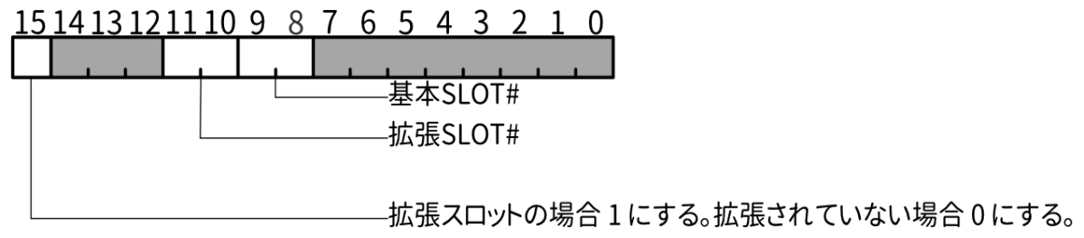
IXレジスタ：「指定のアドレス（サブルーチンのアドレス）」を示す値。
その他のレジスタ： 呼び出すサブルーチンのパラメータ。
出力:
呼び出すサブルーチンによる。
詳細:
このルーチンは、「指定のアドレス（サブルーチンのアドレス）」に対応するPageを、「指定のスロット」に切り替えた後、「指定のアドレス（サブルーチンのアドレス）」をCALLします。次に「指定のアドレス（サブルーチンのアドレス）」に対応するPageを、元のスロットに戻してくれます。
このルーチンを呼び出したときに破壊されるレジスタは、呼び出すサブルーチンによって異なります。
例えば、MSX-DOSアプリケーションが起動した時点では Page0～3 のすべてが RAM になっていますが、MAIN-ROM のBIOSルーチンを呼び出したい場合などに利用できます。MSX-DOS動作時のPage0はRAMですが、スロット関連のサブルーチンコールはBIOSと同じアドレスに存在していて、利用可能になっています。
下記のようなコードで、MSX-DOSアプリケーションからSCREENモードを切り替えるBIOSルーチンCHGMOD (005Fh) を呼び出すことが出来ます。

LD A, 1 ; SCREEN1に切り替える
LD IY, [0xFCC1 - 1] ; MAIN-ROMスロットを IYの上位8bitへ
LD IX, 0x005F
CALL 0x001C

ENASLT (0024h)
割り込み禁止状態にして、指定のPageを指定のスロットに切り替えます。割り込み禁止状態のまま戻ります。
入力:
Aレジスタ：「指定のスロット」を示す値。
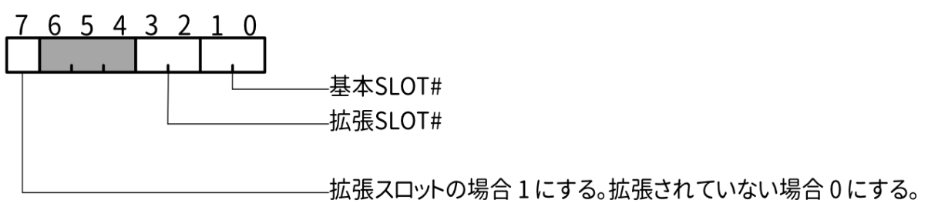
Hレジスタ：上位2bitで対象のPage を指定。
出力：
なし
詳細：
すべてのレジスタが破壊されます。
インタースロットコールを使えば、他のスロットのサブルーチンコールを利用することはできますが、その都度スロットを切り替えて、また戻して、といった処理が発生します。頻繁に同じスロットに対してサブルーチンコールしたり、読み書きしたりするようなケースでは非常に効率が悪くなります。そこで、ENASLTを使ってスロットを切り替えて、必要なサブルーチンコール・読み書きを行ってから、またENASLTでスロットを戻すことで、スロット切替の頻度を抑えることが出来ます。
スロットの切替は、それなりに負荷の掛かる処理になっていますので、ゲームのメインループのような処理速度を要する場所で他のスロットを呼び出すようなケースでは、インタースロットコールを多用するよりENASLTによる最小限の切替を検討した方が良いでしょう。
ENASLTは、割り込み禁止で戻ります。これは、割り込み処理ルーチンが、想定と異なるスロット構成に変化していることにより暴走する問題を回避するための防御策です。もし割り込み処理自体に対策を入れてあればENASLTから戻り次第EIすることができます。
当然ですが、ENASLTを呼び出すプログラムが Page1 にある状態で、Page1 のスロットを切り替えてしまうとENASLTから戻ったときに別のコードへ戻ってしまい暴走しますので、その点も留意の上ご利用下さい。
また、Page3 の切替はおやめ下さい。スロット切り替えルーチンの本体がPage3のRAM上にいたり、スタックメモリもPage3にいることが多いです。
下記のようにすることで、MSX-DOSから、SLOT#1 に装着されたROMカートリッジの先頭8KBをPage2へコピーすることが出来ます。

LD A, [0xFCC2] ; SLOT#1 の拡張の有無取得
AND A, 0x80
OR A, 0x01 ; SLOT#1 か SLOT#1-0
LD H, 0x40 ; Page1
CALL 0x0024 ; Page1 を SLOT#1 か SLOT#1-0 に切り替える
LD DE, 0x8000
LD HL, 0x4000
LD BC, 0x2000
LDIR ; Page1の先頭 8192byte を 0x8000～ へコピー
LD A, [0xF342] ; Page1 の RAMがあるスロットを取得
LD H, 0x40 ; Page1
CALL 0x0024 ; Page1 を SLOT#1 か SLOT#1-0 に切り替える
EI ; 割り込み許可

※メモリアドレス上にレジスタがマッピングされているデバイスが存在します。そういったデバイスで、レジスタ部分を読み出すと、何らかの機能が動いてしまう場合があります。例えば、SDカードスロットを搭載したカートリッジで、SPI通信機能がメモリ上のレジスタとしてマッピングされているものがあります。読み出すとSPI受信が働いてしまいますのでご注意下さい。

CALLF (0030h)
インタースロットコールします。
入力：
0030hをコールしているコードのすぐ後にスロット#を示す値とアドレス値を格納。
スロット#を示す値は、CALSLTのAレジスタに指定する値と同じ。
出力：
呼び出し先による。
詳細：
破壊レジスタは呼び出し先による。
機能としては、CALSLTと同じですが、スロットとアドレスの指定にIY, IX を使いません。また、0030h は CALL 0030h でも良いですが、より効率の良い RST 30h を使えます。具体的には下記のように呼び出します。

LD A, 1 ; SCREEN1
RST 0x30
DB 0x80 ; MAIN-ROM SLOT#??
DW 0x005F ; CHGMOD
L1:

0x0030 の呼び出しからの戻り番地は、L1 の位置になります。
MSXの場合、スロット#が変わる可能性を考慮しなければならないので、一般的にはRAM上で動作するプログラムで、DB 0x80 のスロット#のところをプログラムで書き替えて使うのが良いと思います。

LD A, [0xFCC1] ; MAIN-ROM SLOT#
LD [CALL_SLOT_NUM], A
LD A, 1 ; SCREEN1
RST 0x30
CALL_SLOT_NUM:
DB 0x80
DW 0x005F ; CHGMOD
L1:

2.4. 基本スロットと拡張スロットの関係
基本スロットが SLOT#0, SLOT#1, SLOT#2, SLOT#3 の４つあり、このそれぞれに独立して拡張スロットを増設することが出来ます。SLOT#0に拡張スロットが接続されていると、SLOT#0 は、SLOT#0-0, SLOT#0-1, SLOT#0-2, SLOT#0-3 の４つに増えます。このように、基本スロットそれぞれに拡張スロットの有無があるために、EXPTBLは SLOT#0の拡張の有無を示すFCC1h、 SLOT#1 の拡張の有無を示す FCC2h, SLOT#2の拡張の有無を示す FCC3h, SLOT#3 の拡張の有無を示す FCC4h の４つが存在しているわけです。すべての基本スロットが拡張無しの機種もあれば、カートリッジスロット以外の内蔵スロットはすべて拡張されている機種もあります。もちろんその中間的な機種もあります。そのため、スロットを切り替える際は EXPTBL をチェックしてBIOSを使って切り替えるのが安全です。
例として、FS-A1GTのスロット構成を図2-8. に示します。

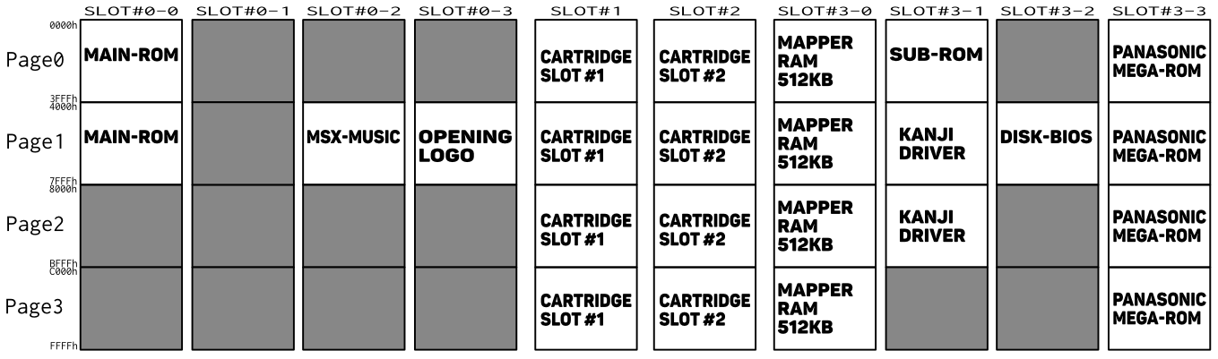
図2-8. FS-A1GTのスロット構成

SLOT#0, SLOT#3 が拡張されていますね。SLOT#1, SLOT#2 はカートリッジスロットとしてそのまま外部に出ています。そのため、本体内に存在するスロット選択用レジスタは下記の３つが存在します。
基本スロット選択レジスタ I/O A8h
SLOT#0拡張スロット選択レジスタ SLOT#0 - FFFFh
SLOT#3 拡張スロット選択レジスタ SLOT#3 - FFFFh
SLOT#0の構成は SLOT#0 拡張スロット選択レジスタによって「どの SLOT#0拡張スロットが出現するか」を設定し、
SLOT#3 の構成は SLOT#3 拡張スロット選択レジスタによって「どの SLOT#3拡張スロットが出現するか」を設定し、
さらに Z80メモリ空間に出現する内容は、基本スロット選択レジスタによって決定されます。
MSXのメモリ空間は、このスロットという概念が基本ですが、この各スロットに接続するメモリデバイスは、さらに独自の拡張が施されているケースがあります。それらは、スロットとは独立に機能することに注意して下さい。次の章からは、スロットとは独立したメモリ空間拡張の仕組みの中で、特にメジャーなものをピックアップして説明していきます。
余談ですが、図2-8.に登場する各スロットの内容について簡単に説明しておきます。MAIN-ROMは、電源投入後真っ先に実行されるプログラムであり、BIOSやMSX-BASICが入っているROMです。MSX-MUSICは、FM-BIOSやMSX-BASICのCALL MUSIC等のMSX-MUSIC及びMSX-MIDIの処理が入ったROMです。OPENING LOGO は、起動時のMSXロゴを表示するプログラムです。MAPPER RAMは、後述のメモリーマッパー対応RAMです。SUB-ROMは、MSX2から追加になったBIOSのROMです。KANJI DRIVER は、MSX-BASICのCALL KANJIをサポートするROMです。DISK-BIOS は、DISK-BASICやMSX-DOS/DOS2が入っているROMです。PANASONIC MEGA-ROMは、MSX-JE・内蔵ワープロソフト・A1コックピットと呼ばれる内蔵ソフト・MSX-View・MSX-View用12ドット漢字ROM・MSX-JE用辞書SRAM・RAM・MAIN-ROM等搭載しているメモリがほぼすべてここから覗けるようになってます。

3. メモリーマッパー対応RAM
MSX本体に搭載されているRAMは、大きく分けてメモリーマッパー対応のRAMと非対応のRAMの二種類が存在します。ほぼすべてのMSX1と、一部のMSX2の本体RAMが非対応のRAMで、一部のMSX2と、MSX2+以降のRAMはメモリーマッパー対応RAMとなっています。
メモリーマッパーとは、16KBの単位で区切られたRAMで、これを Page0～3 の好きな領域に出現させられるようにした（メモリをマッピングできるようにした）仕組みのことを指します。メモリマッパー非対応のRAMは、単純にRAMが繋がっているだけなので、例えばPage0に繋がったRAMはスロット切替によってPage0に出現させることは出来ても、Page1～3 に出現させることは出来ません。
メモリーマッパー対応RAMは、16KB単位で区切られており、0からの連番がふられています。例えば、64KBのメモリーマッパー対応RAMであればSegment#0～3 の4セグメント、256KBのメモリーマッパー対応RAMであればSegment#0～15の16セグメント存在することになります。最低でも64KB(4セグメント)は存在します。
メモリーマッパー対応RAMは、Page0マッパーセグメント選択レジスタ、Page1マッパーセグメント選択レジスタ、Page2マッパーセグメント選択レジスタ、Page3マッパーセグメント選択レジスタの４つのレジスタを持っています。これは、それぞれのPageに出現するセグメント#を指定するレジスタです。このレジスタのハードウェアとしての初期値（電源投入直後の値）は未定義です。MSX2以降のメモリーマッパー対応RAMに対応したBIOSであれば起動時に、Page0マッパーセグメント選択レジスタ=3, Page1マッパーセグメント選択レジスタ=2, Page2マッパーセグメント選択レジスタ=1, Page3マッパーセグメント選択レジスタ=0に初期化されます。一方でMSX1の場合は初期化されません。汎用部品の組み合わせで構成されたメモリーマッパー対応RAMの場合、すべてのマッパーセグメント選択レジスタは初期値が0の場合が多いです。最近出回っているコンボカートリッジに内蔵のメモリーマッパー対応RAMはハードの初期値としてメモリーマッパー対応RAMに対応したBIOSと同じ値が設定されているケースもあります。しかし、そのような初期値を期待してしまうのは危険です。
マッパーセグメント選択レジスタは、I/OのFCh, FDh, FEh, FFh に接続されています。理由は後で述べますが書き込み専用で、読み出してはいけません。Page0マッパーセグメント選択レジスタがFCh, Page3マッパーセグメント選択レジスタがFFhといった具合です。つまり、１つのマッパーセグメント選択レジスタは8bitのため、0～255 の 256セグメントが最大容量ということになります。16KB ✕ 256 = 4096KB = 4MB ですね。128KBの場合のイメージを図3-1.に示します。
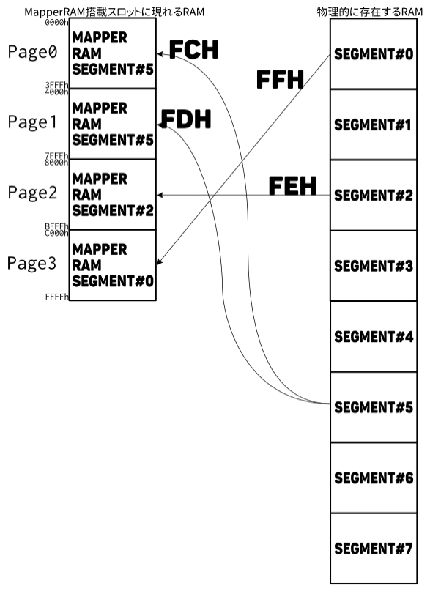

図3-1. 128KB(8セグメント)のスロット出現RAMのイメージ

図3-1.で左側が、メモリーマッパー対応RAMが装着されているスロットに相当します。Page0～3すべてがRAMになります。右側が、実際に搭載されているRAMです。128KB = 16KB ✕ 8であるため、8セグメント分のRAMが存在し、Segment#0～7の連番がふられています。左側と右側が４本の線で結ばれていますが、これがマッパーセグメント選択レジスタのイメージです。図3-1.では I/O FCh = 5, FDh = 5, FEh = 2, FFh = 0 が指定されています。このように同じセグメントを異なるPageに同時に出現させることも出来ます。あるときはPage0にSegment#6を、次のタイミングでは Page1にSegment#6を、という出現Pageを変更することも出来るため、スロットよりも柔軟なセグメント指定が可能になっています。これによって実現される 64KB の空間に現れる大容量RAMですが、普通のスロットに接続されるため、基本スロット・拡張スロットの一部であるスロットに対してメモリマッパーが繋がることになります。
メモリーマッパー対応RAMのカートリッジ版も存在しています。カートリッジ版を使うことでRAMを増設できるわけです。興味深いことに、本体内蔵のメモリーマッパー対応RAMも、カートリッジタイプのメモリーマッパー対応RAMも、マッパーセグメント選択レジスタのI/Oアドレスが同じになっています。
カートリッジタイプのメモリーマッパー対応RAMが存在し、本体内蔵のメモリーマッパー対応RAMも存在していますが、これらは共存出来ます。複数のメモリーマッパー対応RAMが存在する場合、メモリーマッパーのマッパーセグメント選択レジスタに書き込みを行うと、接続されているすべてのメモリーマッパー対応RAMのセグメントが同じように切り替わります。例えば、SLOT#1 にカートリッジタイプの4MBメモリーマッパー対応RAMが搭載されていて、本体のSLOT#3-0には512KBのメモリーマッパー対応RAMが搭載されている場合は、図3-2. のようなイメージになります。
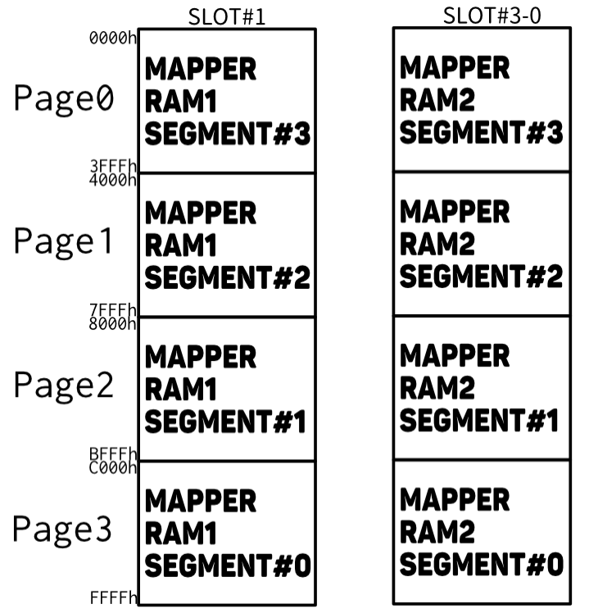

図3-2. SLOT#1とSLOT#3-0の２スロットにメモリーマッパー対応RAM
SLOT#1 には、4MBのメモリーマッパー対応RAMカートリッジが装着されており、これを説明のために MAPPER RAM1 と呼ぶことにします。同様に SLOT#3-0には 512KB のメモリーマッパー対応RAMが本体内で接続されており、これをMAPPER RAM2 と呼ぶことにします。それぞれ独立したデバイスであるため、例えば SLOT#1のセグメントを SLOT#3-0 に出現させることは出来ません。SLOT#1 の中で 4MB = 256セグメントのRAMが使えてSLOT#3-0の中で 512KB = 32セグメントのRAMが使える、といった状況です。
ここで、I/O FCh に 15 を書き込むと、図3-3.のような状態になります。

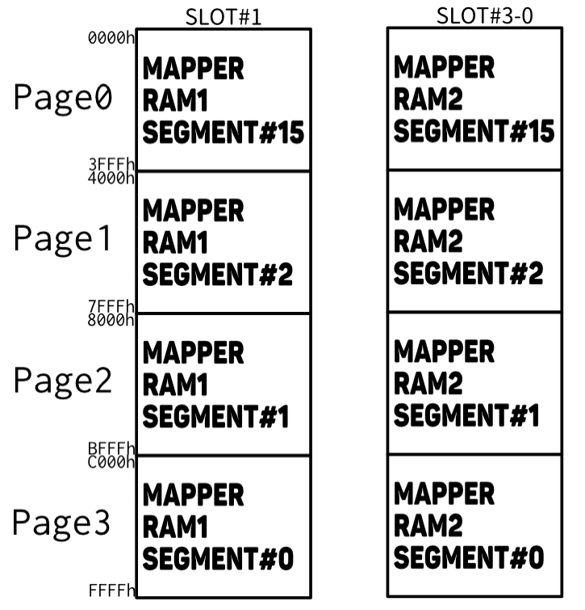

図3-3. Page0のセグメントを15に変更
SLOT#1, SLOT#3-0 が、Z80のメモリ空間に出現しているか否かにかかわらず、MAPPER RAM1とMAPPER RAM2 の両方の Page0 のセグメントが Segment#15 に切り替わります。では、I/O FCh に 32 を書き込んだらどうなるのでしょうか？図3-4.のようになります。

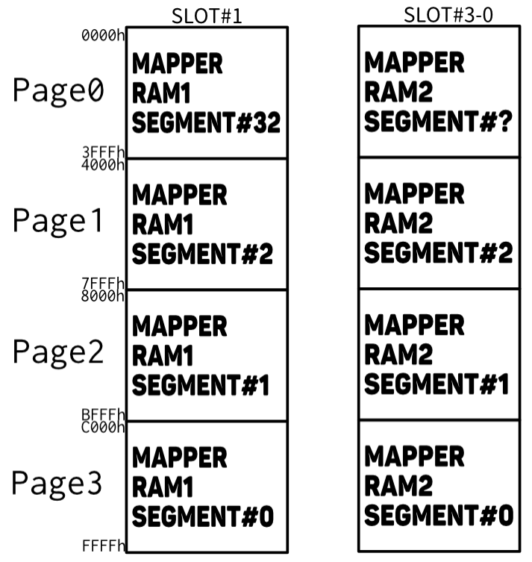

図3-4.Page0のセグメント#を32に変更
MAPPER RAM1 の方は 256セグメント(0～255)ありますが、MAPPER RAM2 の方は 32セグメント(0～31)しか存在しません。Segment#32 に相当する値をマッパーセグメント選択レジスタ 0xFC に書き込んでみたわけですが、MAPPER RAM1は素直に Segment#32 に切り替わります。MAPPER RAM2 は Segment#32 が無いので、動作としては不定です。一般的にはセグメント#の上位ビットが無いか無視されているのでSegment#32 = Segment#0 のような挙動をすることが多いです。
MEM-768という768KBのメモリーマッパー対応RAMが存在していますが、容量が中途半端です。768KB = 16KB ✕ 48なので 48セグメント存在するわけですが、では I/O の FCh に 48 を書き込んだら、いったい何番のセグメントが出現するのか？。所有している方のご協力(*1)により、確認できました。マッパーセグメント選択レジスタは 6bit 搭載されており、この上位2bitをデコードしています。MEM-768には256KBのRAMが３つ搭載されており、上位2bitのデコード結果によりこの３つのいずれかを選択しています。2bitあるので4通りの組み合わせがありますが、3に相当する値が未接続になっているようです。そのため、Segment#48～#63を指定すると、何も繋がっていない状態になり、書き込めず、読み込むと概ね FFh が返ってくる状態になるようです。ただし、MEM-768がそのような設計になっているだけで、存在しないセグメント#を指定した場合には、何が出現するかは未定義と解釈するのが無難です。
(*1) Takashi Kobayashi様にテストプログラムを実行していただき、確認しました。
I/O FCh, FDh, FEh, FFh に複数のメモリーマッパー対応RAMが接続されることから、このアドレスは基本的に書き込み専用とされています。読み出し厳禁とされています。ハードの組み合わせによっては複数のメモリーマッパー対応RAMからマッパーセグメント選択レジスタの値が返され、バス競合が発生してMSX本体が物理的に壊れる可能性があるようです。当方では、本当に壊れる機種があるかは未確認です。
メモリーマッパー対応RAMを使うことによって、１スロットあたり4MBもの大容量を実現できるので、「複数のアプリケーションでメモリを棲み分けて使う」といった要求が出てきます。そのためには、すべてのメモリーマッパー対応RAMが連動して切り替わってしまうマッパーセグメント選択レジスタを管理する必要があります。その管理機構として用意されているのが、MSX-DOS2を搭載すると拡張BIOSにインストールされるメモリーマッパーサポートルーチンになります。次の節では、メモリーマッパーサポートルーチンの使い方について説明します。

3.1. メモリーマッパーサポートルーチン
MSXには、MAIN-ROMやSUB-ROMに搭載のBIOSの他に、拡張BIOSという仕組みが存在しています。カートリッジなどで後付けしたデバイスモジュールが、その制御のためのBIOSルーチンを公開する仕組みですね。
メモリーマッパーサポートルーチンは、この拡張BIOSの仕組みを使って提供されます。しかしながら、メモリーマッパー対応RAMは単純にRAMだけで、「メモリーマッパーサポートルーチンを仕掛ける仕組み」は搭載していません。これを搭載しているのは、MSX-DOS2や、その後継のNextorになります。といっても、メモリーマッパーサポートルーチンの有無を確認するために、MSX-DOS2やNextorの存在確認をする必要はありません。拡張BIOSには登録される各種ルーチンで共通の手続きがあり、メモリーマッパーサポートルーチンもそのルールに則っています。

プライマリーマッパーとセカンダリーマッパー
使い方を説明する前に、メモリーマッパーの種類について説明します。
メモリーマッパー対応RAMが１スロットしか存在しない場合、それがプライマリーマッパーとなります。その場合、セカンダリーマッパーは存在しません。
メモリーマッパー対応RAMが２スロット以上存在する場合、１つがプライマリーマッパー、残りはセカンダリーマッパーとなります。
MSX2/2+では、最も容量が多いメモリーマッパー対応RAMがプライマリーマッパーになります。MSXturboRでは、本体内蔵の SLOT#3-0 にあるメモリーマッパー対応RAMがプライマリーマッパーになります。MSX2/2+までは、内蔵と増設カートリッジで、容量しか差が無かったので、スロット切り替えの手間を最小限に出来るように最も容量が多いものがプライマリーマッパーとして選択される仕様でした。最も容量が多いメモリーマッパー対応RAMが複数装着されている場合は、より小さい番号のスロットに搭載しているメモリーマッパー対応RAMがプライマリーマッパーになります。MSXturboRの場合、内蔵のRAMはR800向けに高速アクセス出来るようになっており、一方で増設カートリッジはMSX2/2+との互換速度で動作するために、内蔵RAMの方が圧倒的に高速になっています。その関係で、turboRは内蔵RAMをプライマリーマッパーにするよう仕様変更されたのだと思います。
メモリーマッパーサポートルーチンでは、メモリーマッパー対応RAMの情報テーブルを持っており、このテーブルアドレスを返すルーチンが存在しています。アプリケーションは、このテーブルを参照することにより、各メモリーマッパー対応RAMのスロット#やセグメント数などを簡単に知ることが出来るようになっています。この情報テーブルの先頭には、かならずプライマリーマッパーの情報が格納されています。セカンダリーマッパーは、二つ目以降として並んでいます。プライマリーマッパーの方が、少しだけアクセスが簡単なのです。
次に、MSX-DOS2/Nextorが動作中に表に出ている64KBのRAM空間はTPAと呼ばれますが、このTPAもプライマリーマッパーに割り付けられています。
MSX-DOS2/NextorのDOSファンクションで、ファイル読み書きアクセスをする場合の転送元・転送先バッファとして指定できるのは、このプライマリーマッパーのみです。セカンダリーマッパーの領域を指定すると正常に機能しない点が、プライマリーとセカンダリーの大きな差だと思います。ファイルの内容をセカンダリーマッパーへ読み出したい場合は、一旦プライマリーマッパーへ読み込んだ後、それをセカンダリーマッパーへブロック転送する必要がありますのでご注意下さい。
このように、プライマリーマッパーとセカンダリーマッパーには、少なからず差があります。turboRでは内蔵RAMが必ずプライマリーになる上に、R800-DRAMモードではBIOSが一部セグメントを占拠しているため、特に FS-A1ST では空きが少なくなっています。セカンダリーマッパーでも問題ない場合は、積極的にセカンダリーマッパーを利用した方が対応可能な環境が増えると思います。

マッパーサポートルーチンの使い方
拡張BIOSのルールに則って、まず拡張BIOSが存在するか確認します。次に、マッパーサポートルーチンが存在するか確認します。そして、得られたジャンプテーブルをRAM上のどこかへコピーして、それ以降はそのジャンプテーブルのエントリをCALLする形で利用します。最初の手続きは面倒ですが、一度ジャンプテーブルを得てしまえば、それ以降はシンプルで非常に高速に動作するルーチンです。では、以下に具体的な使い方の説明に入ります。
まず最初に、拡張BIOSの仕組みそのものが存在するかどうかを確認する必要があります。具体的には、HOKVLD ( FB20h ) の内容を読み出して、bit0 が 0 ならば拡張BIOSそのものが存在しません。1 ならば拡張BIOSが存在します。
次に、拡張BIOSの中にマッパーサポートルーチンが存在するか調べます。Aレジスタを判定用に 0 に、Dレジスタにマッパーサポートルーチンのデバイス番号を示す 4 を、Eレジスタに機能番号 1 を指定して、拡張BIOSのエントリである EXTBIO (FFCAh)を CALL します。マッパーサポートルーチンが存在しなければ Aレジスタが 0 のままです。Aレジスタが 0以外に変わっていれば、マッパーサポートルーチンが存在しています。
次に、Aレジスタに0を、Dレジスタにデバイス番号 4を、Eレジスタに機能番号 2 を指定して、EXTBIOをCALLします。すると、システムワーク領域にあるマッパーサポートルーチンのジャンプテーブルのアドレスが HLレジスタに返ってきます。これは 48byte の領域で、JP xxxx が 16個並んでいるテーブルです。使いやすいように決まったアドレスにコピーしておくと呼び出しが楽になります。
以下に、マッパーサポートルーチンの確認処理の例を示します。

hokvld := 0xFB20
extbio := 0xFFCA

mmap_init::
ld a, [hokvld]
and a, 1
ret z ; 拡張BIOSが存在しない場合はエラー(Zf=1)

; get MapperSupportRoutine's table
xor a, a
ld de, 0x0401 ; D=デバイスID, E=01h
call extbio
or a, a
ret z ; マッパーサポートルーチンが
; 存在しない場合はエラー(Zf=1)
ld [mmap_table_ptr], hl
; get jump table
xor a, a
ld de, 0x0402 ; D=デバイスID, E=02h
call extbio
push bc
ld de, mapper_jump_table
ld bc, 16 * 3
ldir
pop bc
xor a, a ; A=0
inc a ; A=1, Zf=0
ret ; 正常終了 (Zf=0)
mmap_table_ptr::
dw 0 ;メモリーマッパー情報テーブルのアドレス

mmap_init を CALLすると、マッパーサポートルーチンが存在しない場合は、Aレジスタ = 0, Zフラグ=1 が返ってきます。マッパーサポートルーチンが存在していれば、Aレジスタ = 1, Zフラグ=0が返ってきます。
mapper_jump_tableは、RAMに置く必要があり、下記のような構成になります。
mapper_jump_table::
mapper_all_seg:: ; +00h
db 0xc9, 0xc9, 0xc9
mapper_fre_seg:: ; +03h
db 0xc9, 0xc9, 0xc9
mapper_rd_seg:: ; +06h
db 0xc9, 0xc9, 0xc9
mapper_wr_seg:: ; +09h
db 0xc9, 0xc9, 0xc9
mapper_cal_seg:: ; +0Ch
db 0xc9, 0xc9, 0xc9
mapper_calls:: ; +0Fh
db 0xc9, 0xc9, 0xc9
mapper_put_ph:: ; +12h
db 0xc9, 0xc9, 0xc9
mapper_get_ph:: ; +15h
db 0xc9, 0xc9, 0xc9
mapper_put_p0:: ; +18h
db 0xc9, 0xc9, 0xc9
mapper_get_p0:: ; +1Bh
db 0xc9, 0xc9, 0xc9
mapper_put_p1:: ; +1Eh
db 0xc9, 0xc9, 0xc9
mapper_get_p1:: ; +21h
db 0xc9, 0xc9, 0xc9
mapper_put_p2:: ; +24h
db 0xc9, 0xc9, 0xc9
mapper_get_p2:: ; +27h
db 0xc9, 0xc9, 0xc9
mapper_put_p3:: ; +2Ah
db 0xc9, 0xc9, 0xc9
mapper_get_p3:: ; +2Dh
db 0xc9, 0xc9, 0xc9

C9h が詰まった 48byte の領域です。C9h は、RETのオペコードです。mmap_initを呼び出して、A=1が返ってきた場合、ここに JP xxxx が書き込まれます。マッパーサポートルーチンの各機能の呼び出しエントリとなっています。
マッパーサポートルーチンの各エントリには、名前が付けられており、例えば +00h は ALL_SEGという名前になります。上の例では、他と名前が被りにくいように mapper_all_seg としています。頭に mapper_ を付けて小文字にしただけですね。このルールで 16個のエントリにラベルを付けています。ALL_SEGを使いたければ、CALL mapper_all_seg すれば使えるわけです。
各エントリを呼び出せる準備が出来るようになったので、各エントリについて順番に説明します。

ALL_SEG
名前は、allocate segment の略だと思います。１セグメント確保を試みるルーチンになります。
入力：
Aレジスタ
0: ユーザーセグメントとして１セグメント確保する
1: システムセグメントとして１セグメント確保する
Bレジスタ
0: プライマリーマッパーから確保する
0以外: 複数マッパーから確保する(詳細参照）

出力：
Cyフラグ： 0 = 成功, 1 = 空きセグメントが無い
Aレジスタ：確保したマッパーメモリのセグメント#
Bレジスタ：確保したマッパーメモリのスロット# ( B=0で呼び出した場合は0 )

詳細：
Bレジスタに設定する値は、下記のようになっている。
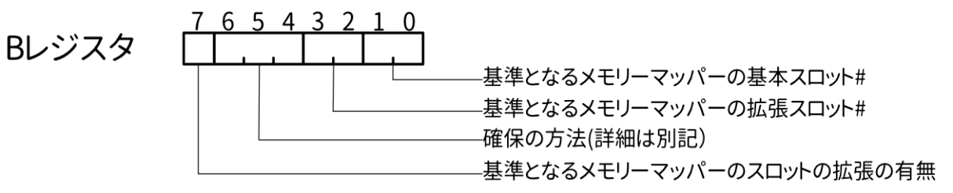
ENASLT等で使うスロット#の指定方法と同じビットマップで、基準となるメモリーマッパーのスロットを指定する。空いているbit6,5,4 で、その基準に対してどのように確保するかを指定する。
Bレジスタのbit6,5,4に指定する値の意味は下記の通り。
000 基準となるメモリーマッパーから確保する。
001 基準となるメモリーマッパー以外のメモリーマッパーから確保する。
010 まず基準となるメモリーマッパーから確保を試み、空きがなければ他のメモリーマッパーから確保する。
011 まず基準となるメモリーマッパー以外から確保を試み、空きがなければ基準となるメモリーマッパーから確保する。
1?? 未定義（指定しないこと）

ユーザーセグメントとシステムセグメントの違いですが、ユーザーセグメントはプログラムの終了とともに自動的に解放されるセグメントです。通常のメモリ利用はユーザーセグメントを利用します。システムセグメントは、プログラムが終了しても解放されません。常駐プログラムなど、終了しても維持されなければ困るケースでのみシステムセグメントを使います。
また、ユーザーセグメントは セグメント#が小さい順に割り当てられます。システムセグメントはセグメント#が大きい順に割り当てられます。例えば、セグメント#4,5,6 が空いている場合に、ユーザーセグメントを確保するとセグメント#4が確保され、システムセグメントを確保しようとするとセグメント#6が確保されます。
セカンダリメモリーマッパーのスロット#ですが、メモリーマッパー情報テーブルから知ることが出来ます。これについては、メモリーマッパー情報テーブルの節で説明します。

FRE_SEG
指定のセグメントを解放する。
入力：
Aレジスタ：解放するセグメント#
Bレジスタ：解放するセグメントのメモリーマッパーのスロット#
出力：
Cyフラグ： 0 = 解放に成功, 1 = 解放に失敗
詳細：
Bレジスタに指定する値は、ALL_SEG呼び出し時に入力として与えたBレジスタの値ではありません。ALL_SEGを呼び出した結果、得られたBレジスタの値を指定する必要がありますのでご注意下さい。
失敗するのは、誰も確保していないセグメントを指定している場合のみで、Aレジスタ・Bレジスタの値を誤って「無関係のプログラムが確保済みのセグメント」を指定してしまった場合はそのセグメントを解放してしまいますので要注意です。例えば、MSXturboRでは、BIOS等の一部のROM領域を内蔵RAMにコピーしていますが、プライマリーメモリーマッパー上で、その領域はシステムセグメント扱いで確保されている状態になっています。そうすることで、他のアプリケーションからBIOSコピーを保護しているわけですが、これも解放できてしまいます。

RD_SEG
インターセグメントリードです。A:HLで示されるアドレスの値を読み出して返します。
入力：
Aレジスタ： 読み出し対象となるセグメント#
HLレジスタ：セグメント内アドレス (上位2bitは無効)

出力：
Aレジスタ： 読み出したデータ
その他のレジスタは保存されます。

詳細：
割り込み禁止で戻ります。
内部でPage2のセグメントを切り替えてしまうので、スタックメモリは Page2 以外へ置く必要があります。
事前に、Page2 を対象とするメモリーマッパーのスロットに切り替えておく必要があります。このルーチンは、Page2に現れているメモリーマッパーのセグメントAにあるアドレスHLの値を読みだして返します。そのため、Page2を読み出したいメモリーマッパーのスロットへ切り替えておく必要があります。
セグメントも含むランダムアドレスから読み出したい場合に有効な機能ですが、同一セグメントから連続で読み出したい場合は、後述のダイレクトページング(PUT_P2)を使った方が高速です。
処理速度重視のため、指定のセグメントが確保済みであるかなどのエラーチェックは行われません。そのため、エラーを示す返値がありません。Aレジスタで指定するセグメントは、自身の管理下にある前提です。

WR_SEG
インターセグメントライトです。A:HLで示されるアドレスへ Eを書き込みます。
入力：
Aレジスタ： 読み出し対象となるセグメント#
HLレジスタ：セグメント内アドレス (上位2bitは無効)
Eレジスタ：書き込む値

出力：
Aレジスタ： 破壊されます。
その他のレジスタは保存されます。

詳細：
割り込み禁止で戻ります。
内部でPage2のセグメントを切り替えてしまうので、スタックメモリは Page2 以外へ置く必要があります。
事前に、Page2 を対象とするメモリーマッパーのスロットに切り替えておく必要があります。このルーチンは、Page2に現れているメモリーマッパーのセグメントAにあるアドレスHLへEレジスタの値を書き込みます。そのため、Page2を書き込みたいメモリーマッパーのスロットへ切り替えておく必要があります。
セグメントも含むランダムアドレスから書き込みたい場合に有効な機能ですが、同一セグメントから連続で書き込みたい場合は、後述のダイレクトページング(PUT_P2)を使った方が高速です。
処理速度重視のため、指定のセグメントが確保済みであるかなどのエラーチェックは行われません。そのため、エラーを示す返値がありません。Aレジスタで指定するセグメントは、自身の管理下にある前提です。

CAL_SEG
インターセグメントコールです。BIOSにあるインタースロットコール CALSLT と似たインターフェースで、指定のセグメントにあるサブルーチンを呼び出すルーチンです。

入力：
IYレジスタ：上位8bitに指定のセグメントの番号 (下位8bitは無視される)
IXレジスタ：呼び出すサブルーチンのアドレス
AF, BC, DE, HLレジスタ：呼び出すサブルーチンへ渡すパラメータ

出力：
AF, BC, DE, HL, IYレジスタ：呼び出したサブルーチンからの返値
その他のレジスタ：破壊されます。

詳細：
このルーチンは、呼び出すサブルーチンのアドレスに対応するPageを、指定のセグメントに切り替えて、呼び出すサブルーチンのアドレスをCALLします。その後、 呼び出すサブルーチンのアドレスに対応するPageを、もとのセグメントに戻します。
このルーチンはスロットの切替は行いません。セグメントの切替のみです。IXレジスタの上位2bitに対応するPageが、目的のサブルーチンを有するメモリーマッパーのスロットに切り替え済みである前提です。
スロットの切替処理は、比較的負荷の掛かる処理であるため、呼び出し側で必要最小限にすることを想定して、このルーチン内ではスロット切替を内包していないようです。メモリーマッパーのセグメント切替は、スロット切替と比べれば格段に高速であるため、その処理を内包しています。
当然ながら、Page0には割り込みルーチンのエントリがあり、Page3にはBIOSワークなどがあります。どこかにスタックメモリもあります。これらに十分注意してスロット切り替えを事前実施してから利用する形になります。
インターセグメントコール自体が Page3 に存在するため、Page3 のインターセグメントコールは利用できません。Page3を指定 (IXの上位2bit が 11)すると、セグメント切替は行われず、単純にCALLされるだけになります。
インターセグメントコールルーチンの中で裏レジスタ（AF', BC', DE', HL') を使っています。これらを入力として利用するようなサブルーチンコールには利用できませんのでご注意下さい。

CALLS
インターセグメントコールです。BIOSにあるインタースロットコール CALLF と似たインターフェースで、指定のセグメントにあるサブルーチンを呼び出すルーチンです。

入力：
レジスタを使わず、下記のようにコード上にパラメータを埋め込む仕組みです。
CALL CALLS
DB セグメント#
DW サブルーチンアドレス

AF, BC, DE, HL には呼び出すルーチンへの入力パラメータを指定する。

出力：
AF, BC, DE, HL, IX, IYレジスタ：呼び出したサブルーチンからの返値
その他のレジスタ：破壊されます。

詳細：
このルーチンはスロットの切替は行いません。セグメントの切替のみです。サブルーチンアドレスに対応するPageが、目的のサブルーチンを有するメモリーマッパーのスロットに切り替え済みである前提です。
スロットの切替処理は、比較的負荷の掛かる処理であるため、呼び出し側で必要最小限にすることを想定して、このルーチン内ではスロット切替を内包していないようです。メモリーマッパーのセグメント切替は、スロット切替と比べれば格段に高速であるため、その処理を内包しています。
当然ながら、Page0には割り込みルーチンのエントリがあり、Page3にはBIOSワークなどがあります。どこかにスタックメモリもあります。これらに十分注意してスロット切り替えを事前実施してから利用する形になります。
インターセグメントコール自体が Page3 に存在するため、Page3 のインターセグメントコールは利用できません。サブルーチンアドレスにPage3のアドレスを指定しても、セグメント切替は行われず、単純にCALLされるだけになります。
インターセグメントコールルーチンの中で裏レジスタ（AF', BC', DE', HL') を使っています。これらを入力として利用するようなサブルーチンコールには利用できませんのでご注意下さい。

PUT_PH
ダイレクトページング。指定したPageのマッパーセグメントを、指定のセグメントに変更する。

入力：
Hレジスタ： 上位2bit で対象のPage番号を指定。
Aレジスタ： 目的のセグメント#を指定する。

出力：
なし。
レジスタはすべて保存されます。

詳細：
指定のページに対応するマッパーセグメント選択レジスタへの書き込みを行います。すべてのメモリーマッパーの指定のページは指定のセグメントに切り替わります。
このルーチンは、マッパーセグメント選択レジスタへ書き込む処理と、その書き込んだ値をワークエリアに記憶する処理のみを実施して、即座に戻ってきます。スロット切り替えルーチンなどと比べれば、かなり高速なので、頻繁な切替にも利用できます。
確保したセグメントの番号と、それに対応するメモリーマッパーのスロットの番号の対応関係は、このルーチンを呼び出す側が矛盾無く設定することを前提としています。速度優先のため、そこに矛盾があった場合にチェックする機構は無いのでご注意下さい。
指定するセグメント#は ALL_SEGで確保して得られたセグメント#になります。ALL_SEGは、対応するスロット#も返しますが、そのスロット切替は、このルーチンを呼び出す側の責務になるのでご注意下さい。入力に、複数搭載されているかもしれないメモリーマッパーのうち、どのスロットのものなのか選択する値がないのは、無差別にすべてのメモリーマッパーに対して切替を行うためです。このあたりが、かなり独特なのですが、先だって説明したように I/O アドレスが同じなので複数あるメモリーマッパー個別にセグメント切替が出来ないことは、ご理解頂けると思います。
注意ですが、Page3のセグメントは切り替えられません。Hレジスタに 0b11xxxxxx (xは任意)を指定した場合、何もせずに戻ります。

GET_PH
ダイレクトページング。指定したPageのマッパーセグメント#を取得する。

入力：
Hレジスタ： 上位2bit で対象のPage番号を指定。

出力：
Aレジスタ： 取得したセグメント#。
レジスタはすべて保存されます。

詳細：
指定のページは、所望のメモリーマッパーのスロットに切り替え済みである前提となります。
このルーチンは、ワークエリアに記憶してある「指定のページに対して最後に指定したセグメント#」を読み出して返します。即座に戻ってきます。スロット切り替えルーチンなどと比べれば、かなり高速なので、頻繁な切替にも利用できます。
確保したセグメントの番号と、それに対応するメモリーマッパーのスロットの番号の対応関係は、このルーチンを呼び出す側が矛盾無く設定することを前提としています。速度優先のため、そこに矛盾があった場合にチェックする機構は無いのでご注意下さい。

PUT_P0
ダイレクトページング。Page0のマッパーセグメントを、指定のセグメントに変更する。

入力：
Aレジスタ： 目的のセグメント#を指定する。

出力：
なし。
レジスタはすべて保存されます。

詳細：
PUT_PH の対象となるPageが、Page0固定になっているものと思って下さい。普通の使い方をしていれば、目的となるPageは、コーディングの最中に静的に決まることが多いので、少しでも高速化するためにどのページか判断する処理を省略できる「Page0専用版」が用意されているとお考え下さい。Page指定のためだけにHレジスタを破壊しなくて良いというメリットもあります。

GET_P0
ダイレクトページング。Page0のマッパーセグメント#を取得する。

入力：
なし

出力：
Aレジスタ： 取得したセグメント#。
レジスタはすべて保存されます。

詳細：
GET_PH の対象となるPageが、Page0固定になっているものと思って下さい。普通の使い方をしていれば、目的となるPageは、コーディングの最中に静的に決まることが多いので、少しでも高速化するためにどのページか判断する処理を省略できる「Page0専用版」が用意されているとお考え下さい。Page指定のためだけにHレジスタを破壊しなくて良いというメリットもあります。

PUT_P1
ダイレクトページング。Page1のマッパーセグメントを、指定のセグメントに変更する。

入力：
Aレジスタ： 目的のセグメント#を指定する。

出力：
なし。
レジスタはすべて保存されます。

詳細：
PUT_PH の対象となるPageが、Page1固定になっているものと思って下さい。普通の使い方をしていれば、目的となるPageは、コーディングの最中に静的に決まることが多いので、少しでも高速化するためにどのページか判断する処理を省略できる「Page1専用版」が用意されているとお考え下さい。Page指定のためだけにHレジスタを破壊しなくて良いというメリットもあります。

GET_P1
ダイレクトページング。Page1のマッパーセグメント#を取得する。

入力：
なし

出力：
Aレジスタ： 取得したセグメント#。
レジスタはすべて保存されます。

詳細：
GET_PH の対象となるPageが、Page1固定になっているものと思って下さい。普通の使い方をしていれば、目的となるPageは、コーディングの最中に静的に決まることが多いので、少しでも高速化するためにどのページか判断する処理を省略できる「Page1専用版」が用意されているとお考え下さい。Page指定のためだけにHレジスタを破壊しなくて良いというメリットもあります。

PUT_P2
ダイレクトページング。Page2のマッパーセグメントを、指定のセグメントに変更する。

入力：
Aレジスタ： 目的のセグメント#を指定する。

出力：
なし。
レジスタはすべて保存されます。

詳細：
PUT_PH の対象となるPageが、Page2固定になっているものと思って下さい。普通の使い方をしていれば、目的となるPageは、コーディングの最中に静的に決まることが多いので、少しでも高速化するためにどのページか判断する処理を省略できる「Page2専用版」が用意されているとお考え下さい。Page指定のためだけにHレジスタを破壊しなくて良いというメリットもあります。

GET_P2
ダイレクトページング。Page2のマッパーセグメント#を取得する。

入力：
なし

出力：
Aレジスタ： 取得したセグメント#。
レジスタはすべて保存されます。

詳細：
GET_PH の対象となるPageが、Page2固定になっているものと思って下さい。普通の使い方をしていれば、目的となるPageは、コーディングの最中に静的に決まることが多いので、少しでも高速化するためにどのページか判断する処理を省略できる「Page2専用版」が用意されているとお考え下さい。Page指定のためだけにHレジスタを破壊しなくて良いというメリットもあります。

PUT_P3
なにもしません。

入力：
Aレジスタ： 目的のセグメント#を指定する。

出力：
なし。
レジスタはすべて保存されます。

詳細：
PUT_PH の対象となるPageが、Page3固定になっているものと思って下さい。普通の使い方をしていれば、目的となるPageは、コーディングの最中に静的に決まることが多いので、少しでも高速化するためにどのページか判断する処理を省略できる「Page3専用版」が用意されているとお考え下さい。Page指定のためだけにHレジスタを破壊しなくて良いというメリットもあります。
実際のところ、Page3はマッパーサポートルーチンが存在する場所なので、切り替えることが出来ません。そのため、本ルーチンは何もせずに戻るので要注意です。

GET_P3
ダイレクトページング。Page3のマッパーセグメント#を取得する。

入力：
なし

出力：
Aレジスタ： 取得したセグメント#。
レジスタはすべて保存されます。

詳細：
GET_PH の対象となるPageが、Page3固定になっているものと思って下さい。普通の使い方をしていれば、目的となるPageは、コーディングの最中に静的に決まることが多いので、少しでも高速化するためにどのページか判断する処理を省略できる「Page3専用版」が用意されているとお考え下さい。Page指定のためだけにHレジスタを破壊しなくて良いというメリットもあります。
Page3は、BIOSワークもある関係でPUT_P3やPUT_PHでSegment#を変更できません。そのため、GET_P3では、常に Segment#0 を示す 0 が Aレジスタに返ってきます。

メモリーマッパー情報テーブル
上記の初期化のサンプルプログラム（マッパーサポートルーチンの使い方）を実行すると、初期化成功時にはmmap_table_ptrにメモリーマッパー情報テーブルのアドレスが格納されます。
ここには、MSXシステムに現在搭載されているメモリーマッパー対応RAMの情報が格納されており、１つのメモリーマッパー対応RAMにつき１エントリある配列構造になっています。１つのエントリは下記の構造になっています。

オフセットアドレス | 意味
+0 | メモリーマッパー対応RAMのスロット#  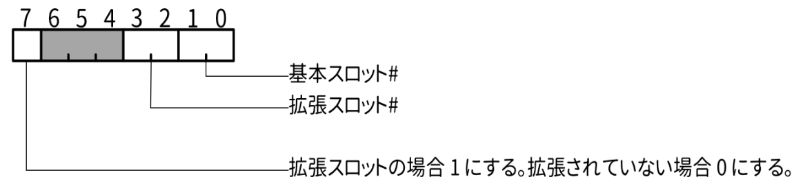
+1 | セグメントの総数(4~255)。  （プライマリマッパーの場合は、8～255）
+2 | 未使用のセグメントの総数
+3 | システムセグメントとして割り当て済みのセグメントの総数  （プライマリマッパーの場合は、最低でも 6）
+4 | ユーザーセグメントとして割り当て済みのセグメントの総数
+5～+7 | 予約領域

メモリーマッパー対応RAMのスロット#には、ENASLT等のBIOSにあるスロット制御ルーチンに使えるスロット#が入っています。メモリーマッパーサポートルーチン ALL_SEG では、プライマリマッパーはスロット#を指定せずに B=0 で利用できますが、実際に確保したセグメントを利用するためには、ENASLT等でそのスロットに切り替える必要があります。その際にスロット#が必要になるスロット#は、この "メモリーマッパー対応RAMのスロット#" の値を使って下さい。
セグメントの総数の値は、プライマリマッパーの場合は最低でも8になります。8セグメント✕16KB=128KBで、MSX-DOS2の「最低128KB必要」という要求スペックと一致しています。
システムセグメントとして割り当て済みのセグメントの総数が、プライマリマッパーの場合は最低でも6になります。これは、MSX-DOS2自身が TPA用に 4セグメントとDOS2ワークエリア用に2セグメント確保するためです。MSXturboRの場合、DRAMモード用のBIOSコピー置き場もこのシステムセグメントになるため、システムセグメントとして割り当て済みのセグメントの総数は10になります。
この８バイトの構造が、メモリーマッパー対応RAMの数だけ並んでおり、その次はターミネータとして 0 が格納されています。MSXは、SLOT#0が拡張されていない場合、MAIN-ROMのスロットになります。従って、SLOT#0がメモリーマッパー対応RAMの機種は存在しません。このことを利用して、メモリーマッパーサポートルーチンでは、スロット#を指定する場所で、「0」という値をしばしば特別な扱いで使っています。メモリーマッパー情報テーブルの先頭1byteは、メモリーマッパー対応RAMのスロット#を示していますが、ここに0が入っている場合、複数個連続配置される可能性のあるメモリーマッパー情報テーブルの終わりを示す「ターミネータ」の扱いになっています。
マッパーセグメント選択レジスタは 0～255の256通りで 16KB ✕ 256セグメント = 4096KB となりますが、セグメントの総数の最大値は 255 のため、4096KBのメモリーマッパー対応RAMを装着しても、マッパーサポートルーチンは 255セグメントまでしか対応しませんので、4080KBまでしか使えません。
例として、FS-A1GT に 4MB のメモリーマッパー対応RAMカートリッジをSLOT#2に装着した場合の、メモリーマッパー情報テーブルの値を下記に示します。

メモリーマッパー | オフセットアドレス | 意味 | 値
プライマリ | +0 | メモリーマッパー対応RAMのスロット# | 83h (SLOT#3-0)
プライマリ | +1 | セグメントの総数 | 32 segment
プライマリ | +2 | 未使用のセグメントの総数 | 22 segment
プライマリ | +3 | システムセグメントとして割り当て済みのセグメントの総数 | 10 segment
プライマリ | +4 | ユーザーセグメントとして割り当て済みのセグメントの総数 | 0 segment
プライマリ | +5～+7 | 予約領域 | all 0
セカンダリ１ | +8 | メモリーマッパー対応RAMのスロット# | 02h (SLOT#2)
セカンダリ１ | +9 | セグメントの総数 | 255 segment
セカンダリ１ | +10 | 未使用のセグメントの総数 | 255 segment
セカンダリ１ | +11 | システムセグメントとして割り当て済みのセグメントの総数 | 0 segment
セカンダリ１ | +12 | ユーザーセグメントとして割り当て済みのセグメントの総数 | 0 segment
セカンダリ１ | +13～+15 | 予約領域 | all 0
ターミネータ | +16 | メモリーマッパー対応RAMのスロット# | 0

図3-5.に、実際にツールを使って確認した画面を示します。
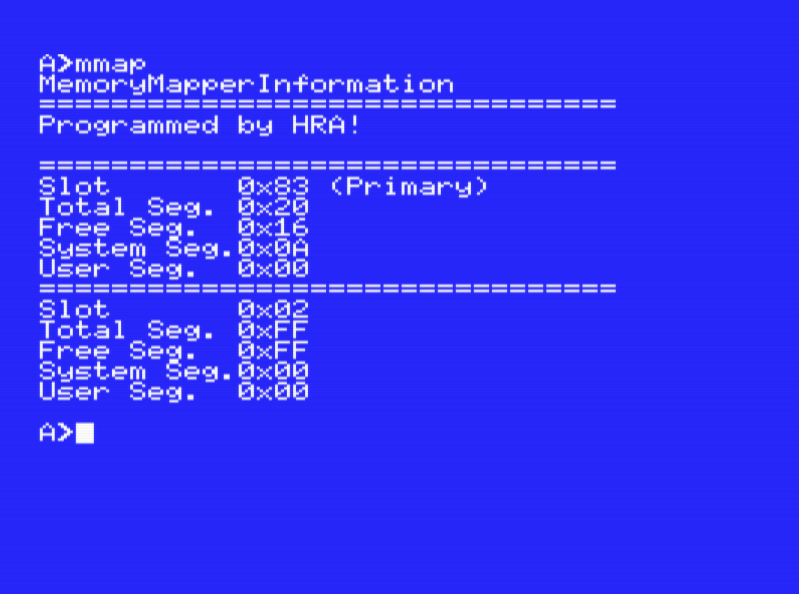

図3-5. メモリーマッパー情報テーブルダンプツールの表示

以下に、図3-5.で用いたメモリーマッパー情報テーブルダンプツールのソースコードを掲載します。
includeしている別のソースは、この節で説明する本質的な部分では無いので、付録1. サンプルプログラムから利用している各種ソースに掲載しておきます。

mmap.asm
; =============================================================================
; Memory Mapper の情報をダンプするプログラム
; =============================================================================

include "msxbios.asm"
include "msxdos1.asm"
include "msxdos2.asm"

org 0x100

entry::
; 初期化
ld sp, [TPA_BOTTOM]
call mmap_init

; 起動メッセージ
ld de, msg_entry
call puts

; マッパーチェック
ld ix, [mmap_table_ptr]
xor a, a
mapper_check_loop::
call dump_one
jr c, exit_loop
ld de, 8
add ix, de
jr mapper_check_loop
exit_loop::
ld b, 0
ld c, D2F_TERM
jp bdos

; =============================================================================
; Dump a mapper information
; input)
; ix .... target mapper table
; a ..... 0: primary mapper, others: not primary mapper
; break)
; a ..... a + 1
; =============================================================================
scope dump_one
dump_one::
; 終了チェック
ld b, [ix + 0]
inc b
dec b
scf
ret z

push af
ld de, msg_separator
call puts

ld a, [ix + 0] ; slot number
call dec2hex

pop af
push af
ld de, msg_primary_mapper_mark
or a, a
call z, puts
ld de, msg_crlf
call puts

ld de, msg_total
call puts
ld a, [ix + 1] ; total segments
call dec2hex
ld de, msg_crlf
call puts

ld de, msg_free
call puts
ld a, [ix + 2] ; free segments
call dec2hex
ld de, msg_crlf
call puts

ld de, msg_system
call puts
ld a, [ix + 3] ; system segments
call dec2hex
ld de, msg_crlf
call puts

ld de, msg_user
call puts
ld a, [ix + 4] ; user segments
call dec2hex
ld de, msg_crlf
call puts
pop af
or a, a ; Cy = 0
inc a
ret
endscope

; =============================================================================
; Dump A register value by hex
; input)
; a ..... target number
; =============================================================================
scope dec2hex
dec2hex::
ld b, a
rrca
rrca
rrca
rrca
and a, 0x0F
add a, '0'
cp a, '9' + 1
jr c, skip1
add a, 'A' - '0' - 10
skip1:
ld [hex2byte], a
ld a, b
and a, 0x0F
add a, '0'
cp a, '9' + 1
jr c, skip2
add a, 'A' - '0' - 10
skip2:
ld [hex2byte + 1], a
ld de, hex2byte
call puts
ret
hex2byte::
ds "00"
db 0
endscope

; =============================================================================
; Data area
; =============================================================================
msg_total::
ds "Total Seg. 0x"
db 0
msg_free::
ds "Free Seg. 0x"
db 0
msg_system::
ds "System Seg.0x"
db 0
msg_user::
ds "User Seg. 0x"
db 0
msg_not_enough_memory::
ds "Not enough memory!!"
msg_crlf::
db 0x0D, 0x0A, 0
msg_separator::
ds "================================"
db 0x0D, 0x0A
msg_slot::
ds "SLOT 0x"
db 0
msg_primary_mapper_mark::
ds " (Primary)"
db 0
msg_entry::
ds "MemoryMapperInformation"
db 0x0D, 0x0A
ds "================================"
db 0x0D, 0x0A
ds "Programmed by HRA!"
db 0x0D, 0x0A
db 0x0D, 0x0A, 0

include "stdio.asm"
include "memmapper.asm"

4. メガROM
メガROMとは、1Mbitを越えるROMのことです。Z80のメモリ空間は64KB=0.5Mbitしかありませんので、1Mbit以上を扱えるようにするためにバンク切り替えの仕組みを備えています。
バンク切り替えの仕組みを実現する部品または部品群のことをメガROMコントローラー、略してメガコンと呼びます。MSX規格ではこの内容までは規定されておらず、様々な種類が存在しています。
ASCIIがMSXで利用可能なメガコンをいくつかリリースしており、これを採用しているソフトが多いです。ASCIIのメガコンには、ソフトウェアから見て大雑把に分類すると２種類存在しています。ASCII-8KタイプとASCII-16Kタイプの２種類になります。メガコンのICの種類は LZ93A13 (32pin), M60002-0125SP (42pin), BS6101 (42pin), NEOS MR6401 (28pin), BS6202 (42pin), IREM TAM-S1 (28pin)等[*]、多数あるようですが、本書ではソフトウェア制御を焦点としていますので、ASCII-8Kタイプ・ASCII-16Kタイプの２種類について説明します。ICの違いについては言及しません。
他には、Konamiが独自のメガコンを搭載しています。本書ではSCC無し版・SCC・SCC-Iの３種類について説明します。
すでにMSXのゲームカートリッジも貴重な存在になっていますので、メガROMカートリッジを自作するとすれば、CPLDやFPGA等のプログラマブルロジックデバイスを使ってメガコンを新たに作ってしまう方が現実的です。独自仕様のメガコンを作ることも可能ですし、コピーガードのためにそういったメガコンを設計するのも良いかと思います。しかし、そのカートリッジに書き込むゲームなどのソフトウェア開発の段階では、ASCIIか Konamiの、従来市販品で使われていたメガコンと互換で開発することにより、MSXのエミュレーター上で気楽に動作確認できるメリットがあります。ソフトウェアが組み上がってから、必要に応じて独自仕様メガコンに合わせた修正を行うというのも開発効率面で有利かと思います。もちろん、従来メガコンと互換のメガコンのままカートリッジにしても良いかと思います。
そういった事情から、メガコンの制御の仕方について知っておくことは有意義だと思いますので、本章ではメガコンの種類毎にそれぞれ説明したいと思います。
Panasonic のMSX2+以降の本体には、独自のメガコンが入っています。あえてこの互換にする人もいないとは思いますが、FS-A1GTの挙動を調べたりする際の参考になるかもしれないので、このメガコンも説明したいと思います。FS-A1FX/WX/WSX/ST/GTとありますが、このメガコンにもリビジョンがあって微妙な差異があるようです。本書では主にFS-A1GTのメガコンについて説明します。

[*] 情報ソース: https://gigamix.hatenablog.com/entry/rom/

4.1. ASCII-8Kタイプ
ASCII-8Kタイプは、ROMを 8KB単位の領域に区切り、連番を振っています。これを BANK0 (4000h-5FFFh), BANK1 (6000h-7FFFh), BANK2 (8000h-9FFFh), BANK3 (A000h-BFFFh) に出現させてアクセスする方式です。振った連番のN番目を、ここでは BANK#N と表記します。
スロットのところで説明した Page の中に 2つのBANKが存在している形で、Page1とPage2 で 4つのBANKを構成しています。この４つを小さい値のアドレスから順に BANK0～BANK3と呼びます。 メガROM内にいくつか搭載しているBANK (これはROMの実体)を、この BANK0～BANK3 (これはアドレス範囲)に、切り替えながら出現させることで、ROMの全域にアクセス出来るようになっています。
例えば、1Mbit の ASCII-8Kタイプ メガROM は、1[Mbit] = 128[KB] = 8[KB] ✕ 16[BANK] なので、16個のBANKがありますので、図4.1-1.のような構成になります。

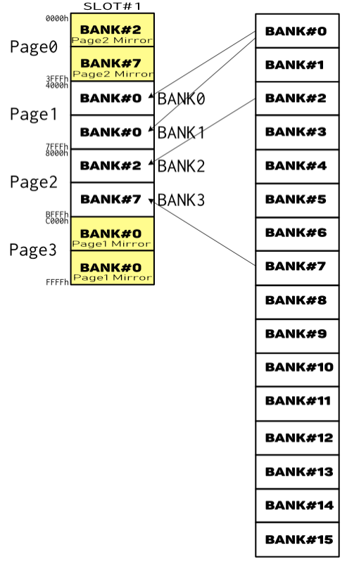

図4.1-1. ASCII-8Kタイプ 1Mbit メガROMのイメージ

図4.1-1. は、SLOT#1に装着した 1MbitメガROMのイメージです。SLOT#1 の Page0には Page2のミラー、Page3 には Page1のミラーが出現しています。
Page1 の中に BANK0とBANK1が、Page2の中に BANK2, BANK3 が存在しています。
図右側に16個並んでいる BANK#0～#15 がROMになります。1つ8KB で 16個あるので 8KB ✕16個=128KB です。
図左側と図右側を結ぶ４本の矢印がバンク選択レジスタとなります。BANK0～BANK3 のそれぞれにバンク選択レジスタが存在し、BANK#0～#15の任意のBANK#を指定できます。そのため、同じBANK#を同時に複数のBANKに出現させることも出来ます。図ではBANK0とBANK1 に BANK#0 を出現させていますね。
バンク選択レジスタは、Memory mapped I/O となっています。バンク選択レジスタのアドレスを表4.1-1.にまとめます。
表 4.1-1.ASCII-8K バンク選択レジスタのアドレス
BANK番号 | 対応するバンク選択レジスタのアドレス
BANK0 (4000h-5FFFh) | 6000h-67FFh (初期値 BANK#0)
BANK1 (6000h-7FFFh) | 6800h-6FFFh (初期値 BANK#0)
BANK2 (8000h-9FFFh) | 7000h-77FFh (初期値 BANK#0)
BANK3 (A000h-BFFFh) | 7800h-7FFFh (初期値 BANK#0)

バンク選択レジスタのアドレスが 2048byte もの範囲を示していますが、実体は 1byte しかありません。そのため、8KB ✕ 256 = 2048KB = 2MB が最大容量となります。範囲を持っている理由は、メガコンの回路をシンプルにするために、アドレス信号を一部のみ利用して判定しているためです。なぜシンプルになるのかについては、ハードウェアの章で説明します。
ご覧のように、バンク選択レジスタはすべてPage1に存在しています。Page2にある BANK2及びBANK3のバンク選択レジスタもPage1に存在するため、例えばPage1に本体のRAMのスロットを出現させ、Page2にこのメガROMのスロットを出現させてるときに、BANK2やBANK3を切り替える場合は、一時的に Page1 をメガROMのスロットに切り替えて BANK2やBANK3のバンク選択レジスタを書き替えてから、Page1を本体のRAMのスロットへ戻すといった処理が必要になりますのでご注意下さい。
バンク選択レジスタは、書き込み専用です。読み出した場合はそのアドレスに対応したROMの内容が読み出されます。
バンク選択レジスタがPage1に集まっている理由ですが、バックアップ用SRAMへの配慮かもしれません。バックアップ用SRAMに対応しているメガコンもあります。一部のバンクにアクセスした場合にのみメガコンを経由した /WE が L になる構造です。SRAMにアクセスする場合にバンク選択レジスタがあると邪魔になるので、SRAMはPage2に出現させてアクセスすることを想定しているのかもしれません。

4.2. ASCII-16Kタイプ
ASCII-16Kタイプは、ROMを 16KB単位の領域に区切り、連番を振っています。これを BANK0 (4000h-7FFFh), BANK1 (8000h-BFFFh) に出現させてアクセスする方式です。振った連番のN番目を、ここでは BANK#N と表記します。
スロットのところで説明した Page と、メガROMのBANKのサイズが同じ16KBです。Page1とPage2 で 2つのBANKを構成しています。この2つを小さい値のアドレスから順に BANK0～BANK1と呼びます。 つまり、BANK0=Page1、BANK1=Page2という対応関係になります。メガROM内にいくつか搭載しているBANK (これはROMの実体)を、この BANK0～BANK1 (これはアドレス範囲)に、切り替えながら出現させることで、ROMの全域にアクセス出来るようになっています。
例えば、1Mbit の ASCII-16Kタイプ メガROM は、1[Mbit] = 128[KB] = 16[KB] ✕ 8[BANK] なので、8個のBANKがありますので、図4.2-1.のような構成になります。

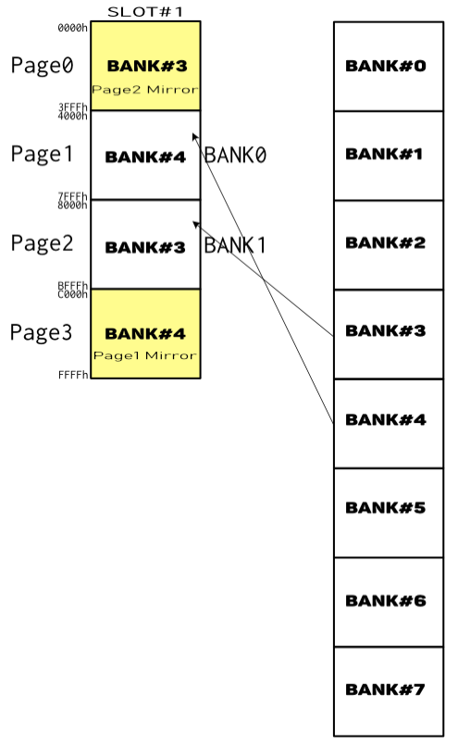

図4.2-1.ASCII-16Kタイプ 1Mbit メガROMのイメージ
図4.2-1. は、SLOT#1に装着した 1MbitメガROMのイメージです。SLOT#1 の Page0には Page2のミラーが、Page3 には Page1のミラーが出現しています。
Page1 の中に BANK0が、Page2の中に BANK1 が存在しています。
図右側に8個並んでいる BANK#0～#7 がROMになります。1つ16KB で 8個あるので 16KB ✕8個=128KB です。
図左側と図右側を結ぶ2本の矢印がバンク選択レジスタとなります。BANK0～BANK1 のそれぞれにバンク選択レジスタが存在し、BANK#0～#7の任意のBANK#を指定できます。そのため、同じBANK#を同時に複数のBANKに出現させることも出来ます。
バンク選択レジスタは、Memory mapped I/O となっています。バンク選択レジスタのアドレスを表4.2-1.にまとめます。

表 4.2-1.ASCII-16K バンク選択レジスタのアドレス
BANK番号 | 対応するバンク選択レジスタのアドレス
BANK0 (4000h-7FFFh) | 6000h-67FFh (初期値 BANK#0)
BANK1 (8000h-BFFFh) | 7000h-77FFh (初期値 BANK#0)

バンク選択レジスタのアドレスが 2048byte もの範囲を示していますが、実体は 1byte しかありません。そのため、16KB ✕ 256 = 4096KB = 4MB が最大容量となります。範囲を持っている理由は、メガコンの回路をシンプルにするためだと思います。なぜシンプルになるのかについては、ハードウェアの章で説明します。
ご覧のように、バンク選択レジスタはすべてPage1に存在しています。Page2にある BANK1のバンク選択レジスタもPage1に存在するため、例えばPage1に本体のRAMのスロットを出現させ、Page2にこのメガROMのスロットを出現させてるときに、BANK1を切り替える場合は、一時的に Page1 をメガROMのスロットに切り替えて BANK1のバンク選択レジスタを書き替えてから、Page1を本体のRAMのスロットへ戻すといった処理が必要になりますのでご注意下さい。
バンク選択レジスタは、書き込み専用です。読み出した場合はそのアドレスに対応したROMの内容が読み出されます。
バンク選択レジスタがPage1に集まっている理由ですが、バックアップ用SRAMへの配慮かもしれません。バックアップ用SRAMに対応しているメガコンもあります。一部のバンクにアクセスした場合にのみメガコンを経由した /WE が L になる構造です。SRAMにアクセスする場合にバンク選択レジスタがあると邪魔になるので、SRAMはPage2に出現させてアクセスすることを想定しているのかもしれません。

4.3. Konami-8Kタイプ
Konamiのゲームで、SCC搭載前に利用されていたメガROMタイプです。
Konami-8Kタイプは、ROMを 8KB単位の領域に区切り、連番を振っています。これを BANK0 (4000h-5FFFh), BANK1 (6000h-7FFFh), BANK2 (8000h-9FFFh), BANK3 (A000h-BFFFh) に出現させてアクセスする方式です。振った連番のN番目を、ここでは BANK#N と表記します。
BANKの切り替え方は ASCII-8Kと同じです。ただし、バンク選択レジスタのアドレスが異なります。Konami-8Kタイプのバンク選択レジスタのアドレスを、表4.3-1.にまとめます。
表 4.3-1.Konami-8K バンク選択レジスタのアドレス
BANK番号 | 対応するバンク選択レジスタのアドレス
BANK0 (4000h-5FFFh) | なし (BANK#0固定)
BANK1 (6000h-7FFFh) | 6000h-7FFFh (初期値 BANK#1)
BANK2 (8000h-9FFFh) | 8000h-9FFFh (初期値 不定)
BANK3 (A000h-BFFFh) | A000h-BFFFh (初期値 不定)

ASCII-8Kと異なり、BANK0 は BANK#0に固定です。異なるBANK# を指定できません。
BANKNのバンク選択レジスタは、そのBANKNアドレス範囲の中に存在しています。切り替えたい BANKN のスロットが Z80メモリ空間に出現している状態なら、そのBANKNに出現するBANK#Nを指定できることになります。ROMだけの場合、ASCII-8Kよりも使いやすいと思います。
扱える容量は、最大512KBまでです。つまり最大64[BANK]までですね。BANK#NのNは0～63の範囲を採ります。
BANK0～BANK3は、Page1とPage2に存在していますが、ASCII-8Kと同様に Page0にはPage2(BANK2及びBANK3)の、Page3にはPage1(BANK0及びBANK1)のミラーが出現しています。

4.4. Konami SCCタイプ
KonamiのROMゲームで、SCC対応と書かれているものはすべてこれに該当します。MegaFlashROM SCC 等、このタイプのメガROMコントローラー互換のコントローラーを搭載しているものもあり、かつSCC音源を利用できるため、このタイプで自作ゲームを作成してリリースしている方もいます。
BANKの切り替え方は ASCII-8Kと同じです。ただし、バンク選択レジスタのアドレスが異なります。Konami-SCCタイプのバンク選択レジスタのアドレスを、表4.4-1.にまとめます。
表 4.4-1.Konami-SCC バンク選択レジスタのアドレス
BANK番号 | 対応するバンク選択レジスタのアドレス
BANK0 (4000h-5FFFh) | 5000h-57FFh (初期値 BANK#0)
BANK1 (6000h-7FFFh) | 7000h-77FFh (初期値 BANK#1)
BANK2 (8000h-9FFFh) | 9000h-97FFh (初期値 BANK#2)
BANK3 (A000h-BFFFh) | B000h-B7FFh (初期値 BANK#3)

ASCII-8Kと異なり、BANKNのバンク選択レジスタは、そのBANKNアドレス範囲の中に存在しています。切り替えたい BANKN のスロットが Z80メモリ空間に出現している状態なら、そのBANKNに出現するBANK#Nを変更できることになります。ROMだけの場合、ASCII-8Kよりも使いやすいと思います。
扱える容量は、最大512KB、つまり最大64[BANK]までです。BANK#NのNは0～63の範囲を採ります。
BANK0～BANK3は、Page1とPage2に存在していますが、ASCII-8Kと同様に Page0にはPage2(BANK2及びBANK3)の、Page3にはPage1(BANK0及びBANK1)のミラーが出現しています。
Konami-SCCタイプのメガコンは、SCC音源を搭載しています。SCC音源の制御用レジスタが存在します。バンク選択レジスタは、0～63の範囲しか採りませんが、BANK2のバンク選択レジスタに 63 (3Fh) を書き込むと、BANK2に表4.4-2.に示すようなSCC音源のレジスタ空間が出現します。つまり、BANK2にBANK#63を出現させることは出来ません。BANK#63にアクセスしたい場合は、BANK0/1/3 のいずれかをご利用下さい。
表 4.4-2. SCC音源のレジスタ(BANK2-BANK#63)
アドレス | サイズ(byte) | 意味
8000h-8FFFh | 4096 | 未使用??
9000h-97FFh | 2048 | BANK2のバンク選択レジスタ。実体は1byte。書き込み専用。
9800h-981Fh | 32 | ウェーブメモリー0 (Ch.A用)、読み書き可能。
9820h-983Fh | 32 | ウェーブメモリー1 (Ch.B用)、読み書き可能。
9840h-985Fh | 32 | ウェーブメモリー2 (Ch.C用)、読み書き可能。
9860h-987Fh | 32 | ウェーブメモリー3 (Ch.D/E用)、読み書き可能。
9880h-9881h | 2 | Ch.A 周波数レジスタ(12bit)、書き込み専用。
9882h-9883h | 2 | Ch.B 周波数レジスタ(12bit)、書き込み専用。
9884h-9885h | 2 | Ch.C 周波数レジスタ(12bit)、書き込み専用。
9886h-9887h | 2 | Ch.D 周波数レジスタ(12bit)、書き込み専用。
9888h-9889h | 2 | Ch.E 周波数レジスタ(12bit)、書き込み専用。
988Ah | 1 | Ch.A 音量 (4bit)、書き込み専用。
988Bh | 1 | Ch.B 音量 (4bit)、書き込み専用。
988Ch | 1 | Ch.C 音量 (4bit)、書き込み専用。
988Dh | 1 | Ch.D 音量 (4bit)、書き込み専用。
988Eh | 1 | Ch.E 音量 (4bit)、書き込み専用。
988Fh | 1 | 出力スイッチ、書き込み専用。  bit0: Ch.A (0: ミュート, 1: 出力)  bit1: Ch.B (0: ミュート, 1: 出力)  bit2: Ch.C (0: ミュート, 1: 出力)  bit3: Ch.D (0: ミュート, 1: 出力)  bit4: Ch.E (0: ミュート, 1: 出力)
9890h-989Fh | 16 | 9880h-988Fh のミラー。
98A0h-98BFh | 32 | 未使用。読み書き不可。
98C0h-98DFh | 32 | 未使用??
98E0h-98FFh | 32 | モードレジスタ。書き込み専用。実体は 1byte。  bit0: 周波数レジスタの扱いの指定1  bit1: 周波数レジスタの扱いの指定2  bit5: 周波数レジスタ書き込みで波形ポインタリセット  bit6: 全Ch. 波形ローテート  bit7: Ch.D 波形ローテート
9900h-9FFFh | 1792 | 未使用??

書き込み専用と書かれているレジスタを読み出しても意味のある値は読み出せません。
SCC音源の説明は、本書のスコープ外となりますので省略させていただきます。

4.5. Konami SCC-Iタイプ
いわゆる Snatcher サウンドカートリッジ、SD Snatcher サウンドカートリッジが該当します。実際、ROMではなくDRAMが搭載されています。
メガROMコントローラーとしては、Konami-SCCタイプと同じですので、バンク選択レジスタなどについては4.4. Konami SCCタイプを参照下さい。一方で、SCC搭載による違いがありますので、本節ではその違いについて説明したいと思います。
Snatcherサウンドカートリッジは、BANK#0～BANK#7として64KBのDRAMが搭載されています。一方で、SD Snatcherサウンドカートリッジは、BANK#8～BANK#15として64KBのDRAMが搭載されています。
サウンドカートリッジの基板にはDRAMを追加出来るパターンが存在しており、4bit ✕ 64K のDRAMを2つ追加出来るようになっています。基板としては 4bit ✕ 64K の DRAM を4つ搭載可能になっていて、Snatcher と SD Snatcher ではDRAMが取り付けられている場所が異なっています。空いてる２カ所にDRAMを追加すると、BANK#0～BANK#15 として 128KB の DRAMが搭載されているサウンドカートリッジになります。
Konami SCC-Iタイプでは、BFFEh, BFFFh に動作モード設定レジスタが存在しています。BFFEhとBFFFh は同じレジスタで、実体は 1byte しかありません。図4.5-1.に動作モード設定レジスタのビットマップを示します。初期値は 00h のようです。

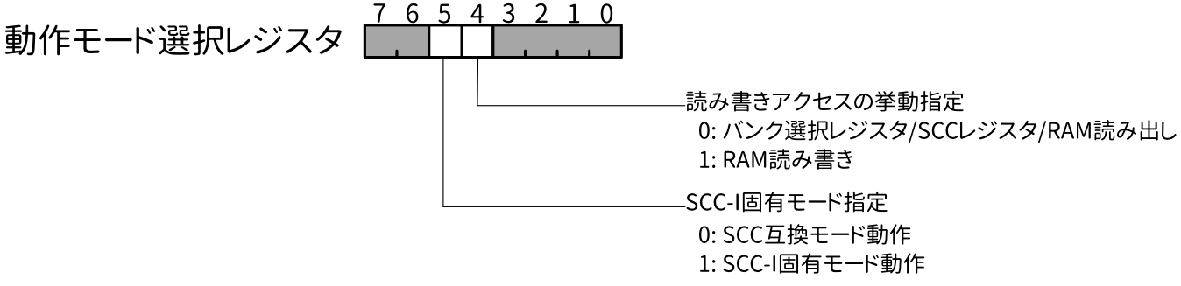
図4.5-1. SCC-I動作モード選択レジスタ

動作モード選択レジスタは、書き込み専用です。動作モード選択レジスタの設定値に関わらず常にアクセス出来ます。
バンク選択レジスタや、SCC/SCC-I音源のレジスタにアクセスしたい場合は、bit4 を 0 にする必要があります。bit4を1にすると、サウンドカートリッジ内のRAMへの書き込みが出来るようになります。例えば、9123h番地に書き込んだ場合、BFFEhのbit4が0ならば BANK2のバンク選択レジスタへの書き込みとなりますが、BFFEhのbit4が1ならばBANK2に出現しているRAMへの書き込みとなります。
SCC-IのSCC音源部は、Konami SCCタイプと互換のモードと、サウンドカートリッジで拡張されたモードの２種類が存在します。ここでは、前者を互換モード、後者を固有モードと呼びます。
互換モードもKonami SCCタイプと比べて若干の差があります。SCC音源のレジスタは表4.5-1.のようになります。差異の部分を赤字にしてあります。

表 4.5-1. 互換モードのSCC音源のレジスタ(BANK2-BANK#63)
アドレス | サイズ(byte) | 意味
8000h-8FFFh | 4096 | 未使用??
9000h-97FFh | 2048 | BANK2のバンク選択レジスタ。実体は1byte。書き込み専用。
9800h-981Fh | 32 | ウェーブメモリー0 (Ch.A用)、読み書き可能。
9820h-983Fh | 32 | ウェーブメモリー1 (Ch.B用)、読み書き可能。
9840h-985Fh | 32 | ウェーブメモリー2 (Ch.C用)、読み書き可能。
9860h-987Fh | 32 | ウェーブメモリー3  書き込み時は Ch.D/E共用。読み出し時はCh.D。
9880h-9881h | 2 | Ch.A 周波数レジスタ(12bit)、書き込み専用。
9882h-9883h | 2 | Ch.B 周波数レジスタ(12bit)、書き込み専用。
9884h-9885h | 2 | Ch.C 周波数レジスタ(12bit)、書き込み専用。
9886h-9887h | 2 | Ch.D 周波数レジスタ(12bit)、書き込み専用。
9888h-9889h | 2 | Ch.E 周波数レジスタ(12bit)、書き込み専用。
988Ah | 1 | Ch.A 音量 (4bit)、書き込み専用。
988Bh | 1 | Ch.B 音量 (4bit)、書き込み専用。
988Ch | 1 | Ch.C 音量 (4bit)、書き込み専用。
988Dh | 1 | Ch.D 音量 (4bit)、書き込み専用。
988Eh | 1 | Ch.E 音量 (4bit)、書き込み専用。
988Fh | 1 | 出力スイッチ、書き込み専用。  bit0: Ch.A (0: ミュート, 1: 出力)  bit1: Ch.B (0: ミュート, 1: 出力)  bit2: Ch.C (0: ミュート, 1: 出力)  bit3: Ch.D (0: ミュート, 1: 出力)  bit4: Ch.E (0: ミュート, 1: 出力)
9890h-989Fh | 16 | 9880h-988Fh のミラー。
98A0h-98BFh | 32 | ウェーブメモリー4 (Ch.E用)、読み出し専用。
98C0h-98DFh | 32 | モードレジスタ。書き込み専用。実体は 1byte。  bit0: 周波数レジスタの扱いの指定1  bit1: 周波数レジスタの扱いの指定2  bit5: 周波数レジスタ書き込みで波形ポインタリセット  bit6: 全Ch. 波形ローテート  bit7: 無効
98E0h-98FFh | 32 | 未使用??
98E0h-9FFFh | 1792 | 未使用??

書き込み専用と書かれているレジスタを読み出しても意味のある値は読み出せません。
9860h-987Fhは、書き込み時にはSCCとの互換のために、Ch.Dのウェーブメモリーと、Ch.Eのウェーブメモリーの両方に同じ値を書きに行きます。9860h-987Fhを読み出すと Ch.Dのウェーブメモリーの値が返されます。Ch.Eのウェーブメモリーを読みたい場合は、98A0h-98BFhが使えます。互換モードしか使っていないうちは、9860h-987Fhの読み出しと、98A0h-98BFhの読み出しは同じ値を返しますが、一度固有モードに切り替えて Ch.E のウェーブメモリーを書き替えてから互換モードに戻して読むと、ちゃんと異なる波形を読み出せるようです。
Konami-SCCタイプと、モードレジスタのアドレスが異なっていますのでご注意下さい。
次に固有モードの説明に移ります。
固有モードのSCC音源レジスタは、互換モードと異なり、BANK3に出現します。この方が BANK0～2 を連続的に使えて便利なので、このように変更したのだと思います。SCC音源のレジスタは、BANK#128 (厳密には、バンク選択レジスタの bit7 = 1 であるすべての BANK# のため、BANK#128～BANK#255のBANK#を指定しても同じ)になります。固有モードでは、Ch.DとCh.Eに異なる波形を設定できます。レジスタのアドレスを、表4.5-2.にまとめます。

表 4.5-2. 固有モードのSCC音源のレジスタ(BANK3-BANK#128)
アドレス | サイズ(byte) | 意味
A000h-AFFFh | 4096 | 未使用??
B000h-B7FFh | 2048 | バンク選択レジスタ。実体は1byte。書き込み専用。
B800h-B81Fh | 32 | ウェーブメモリー0 (Ch.A用)、読み書き可能。
B820h-B83Fh | 32 | ウェーブメモリー1 (Ch.B用)、読み書き可能。
B840h-B85Fh | 32 | ウェーブメモリー2 (Ch.C用)、読み書き可能。
B860h-B87Fh | 32 | ウェーブメモリー3 (Ch.D用)、読み書き可能。
B880h-B89Fh | 32 | ウェーブメモリー4 (Ch.E用)、読み書き可能。
B8A0h-B8A1h | 2 | Ch.A 周波数レジスタ(12bit)、書き込み専用。
B8A2h-B8A3h | 2 | Ch.B 周波数レジスタ(12bit)、書き込み専用。
B8A4h-B8A5h | 2 | Ch.C 周波数レジスタ(12bit)、書き込み専用。
B8A6h-B8A7h | 2 | Ch.D 周波数レジスタ(12bit)、書き込み専用。
B8A8h-B8A9h | 2 | Ch.E 周波数レジスタ(12bit)、書き込み専用。
B8AAh | 1 | Ch.A 音量 (4bit)、書き込み専用。
B8ABh | 1 | Ch.B 音量 (4bit)、書き込み専用。
B8ACh | 1 | Ch.C 音量 (4bit)、書き込み専用。
B8ADh | 1 | Ch.D 音量 (4bit)、書き込み専用。
B8AEh | 1 | Ch.E 音量 (4bit)、書き込み専用。
B8AFh | 1 | 出力スイッチ、書き込み専用。  bit0: Ch.A (0: ミュート, 1: 出力)  bit1: Ch.B (0: ミュート, 1: 出力)  bit2: Ch.C (0: ミュート, 1: 出力)  bit3: Ch.D (0: ミュート, 1: 出力)  bit4: Ch.E (0: ミュート, 1: 出力)
B8B0h-B8BFh | 16 | B8A0h-B8AFh のミラー。
B8C0h-B8DFh | 32 | モードレジスタ。書き込み専用。実体は 1byte。  bit0: 周波数レジスタの扱いの指定1  bit1: 周波数レジスタの扱いの指定2  bit5: 周波数レジスタ書き込みで波形ポインタリセット  bit6: 全Ch. 波形ローテート  bit7: 無効
B8E0h-BFFDh | 1822 | 未使用??
BFFEh-BFFFh | 2 | 動作モード選択レジスタ。実体は1byte。どちらのアドレスも同じ。

書き込み専用と書かれているレジスタを読み出しても意味のある値は読み出せません。
SCC音源の説明は、本書のスコープ外となりますので省略させていただきます。

4.6. Panasonicタイプ
Panasonic製本体(FS-A1FX/WX/WSX/ST/GT)に搭載されているメガROMタイプです。内蔵ソフトや、MSX-JE等が格納されていて、SLOT#3-3に接続されています。
BANKのサイズは8KBで、ASCII-8Kタイプに似ていますが、Page0とPage3はミラーでは無く、それらも独立したバンク選択レジスタを持っている点が大きく異なります。また、バンク選択レジスタも、1つのBANKあたり9bitあり、BANK#0～BANK#511の範囲で選択できるようになっています。8[KB] ✕ 512[BANK] = 4096[KB] = 4[MB] の空間を扱えることになります。
おそらく、最も大容量のメモリが接続されたのは FS-A1GT だと思いますが、その FS-A1GT でさえも 4MB 空間をフルに使っているわけではありません。ROM-2MB、DRAM-512KB、SRAM-32KB が、その 4MB空間の一部分という形で接続されているようです(SRAMは、MSX-JEの学習辞書用のバッテリーバックアップされたRAMです)。
スロットから見たイメージを図4.6-1.に示します。
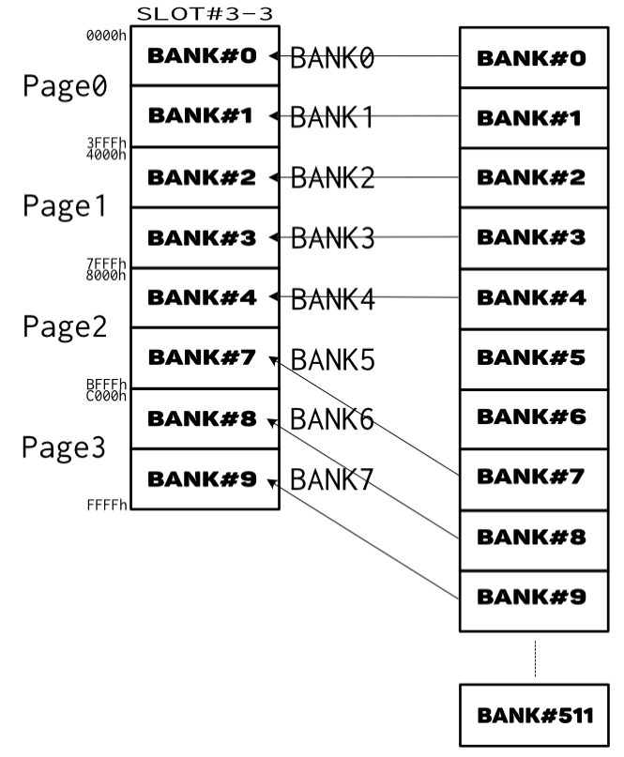

図4.6-1. Panasonicタイプ メガROMのイメージ

バンクレジスタのアドレスを表4.6-1.に示します。
表 4.6-1. Panasonicタイプ メガROMバンクレジスタ
アドレス | サイズ(byte) | 意味
6000h-63FFh | 1024 | 実体は1byte。書き込み専用。  BANK0のバンク選択レジスタ下位8bit
6400h-67FFh | 1024 | 実体は1byte。書き込み専用。  BANK1のバンク選択レジスタ下位8bit
6800h-6BFFh | 1024 | 実体は1byte。書き込み専用。  BANK2のバンク選択レジスタ下位8bit
6C00h-6FFFh | 1024 | 実体は1byte。書き込み専用。  BANK3のバンク選択レジスタ下位8bit
7000h-73FFh | 1024 | 実体は1byte。書き込み専用。  BANK4のバンク選択レジスタ下位8bit
7400h-77FFh | 1024 | 実体は1byte。書き込み専用。  BANK6のバンク選択レジスタ下位8bit
7800h-7BFFh | 1024 | 実体は1byte。書き込み専用。  BANK5のバンク選択レジスタ下位8bit
7C00h-7FEFh | 1008 | 実体は1byte。書き込み専用。  BANK7のバンク選択レジスタ下位8bit
7FF0h | 1 | 読み出し専用。  BANK0のバンク選択レジスタの値下位8bit。  7FF9h の bit2 が 1 になっていないと読み出し出来ない。
7FF1h | 1 | 読み出し専用。  BANK1のバンク選択レジスタの値下位8bit。  7FF9h の bit2 が 1 になっていないと読み出し出来ない。
7FF2h | 1 | 読み出し専用。  BANK2のバンク選択レジスタの値下位8bit。  7FF9h の bit2 が 1 になっていないと読み出し出来ない。
7FF3h | 1 | 読み出し専用。  BANK3のバンク選択レジスタの値下位8bit。  7FF9h の bit2 が 1 になっていないと読み出し出来ない。
7FF4h | 1 | 読み出し専用。  BANK4のバンク選択レジスタの値下位8bit。  7FF9h の bit2 が 1 になっていないと読み出し出来ない。
7FF5h | 1 | 読み出し専用。  BANK5のバンク選択レジスタの値下位8bit。  7FF9h の bit2 が 1 になっていないと読み出し出来ない。
7FF6h | 1 | 読み出し専用。  BANK6のバンク選択レジスタの値下位8bit。  7FF9h の bit2 が 1 になっていないと読み出し出来ない。
7FF7h | 1 | 読み出し専用。  BANK7のバンク選択レジスタの値下位8bit。  7FF9h の bit2 が 1 になっていないと読み出し出来ない。
7FF8h | 1 | 読み出し・書き込み可能。  バンク選択レジスタ上位1bit。  bit0: BANK0のバンク選択レジスタの上位1bit。  bit1: BANK1のバンク選択レジスタの上位1bit。  bit2: BANK2のバンク選択レジスタの上位1bit。  bit3: BANK3のバンク選択レジスタの上位1bit。  bit4: BANK4のバンク選択レジスタの上位1bit。  bit5: BANK5のバンク選択レジスタの上位1bit。  bit6: BANK6のバンク選択レジスタの上位1bit。  bit7: BANK7のバンク選択レジスタの上位1bit。  7FF9h の bit4 が 1 になっていないと読み書き出来ない。
7FF9h | 1 | モードレジスタ。読み出し・書き込み可能。  bit0: 無効  bit1: 無効  bit2: 7FF0h-7FF7h 有効化  bit3: 7FF9h 読み出し有効化  bit4: 7FF8h 有効化  bit5: 無効  bit6: 無効  bit7: 無効  このレジスタを読み出すためには、まずこのレジスタのbit3に1を書き込む必要がある。

参考資料によると、FS-A1WX/WSX では、7FF8h は存在しないようです。7FF9h の bit4 も無効です。FS-A1FXは不明。
バンク選択レジスターの下位8ビットを書き込む領域ですが、綺麗な順番になっていません。表で赤字で示したように、BANK5とBANK6の順番が入れ替わっていますのでご注意下さい。
では、このメガコンを使って、何を接続しているのか？ FS-A1GT の場合について下記にまとめます。
FS-A1GTには合計2MBものROMが搭載されていますが、このメガコンでは搭載ROMのほぼすべてにアクセス出来るように接続されています（16ドット漢字ROMだけは含まれて無さそうです）。それだけでなく、内蔵のRAMもこのメガコンを経由してアクセス出来るようになっているようです。
分かる範囲で下記にまとめます。<<現在調査中>>
BANK# | 内容
BANK#0-#39 | 内蔵ソフト 320KB (40BANK)  16KB (2BANK) ごとにWSXSEGxxPx のシグネチャが付いている
BANK#40-#43 | MAIN-ROM 32KB(4BANK)
BANK#44-#47 | 内蔵ソフト 32KB (4BANK)  16KB (2BANK) ごとにWSXSEGxxPx のシグネチャが付いている
BANK#48-#55 | DiskBIOS 64KB (8BANK)
BANK#56-#57 | SUB-ROM 16KB (2BANK)
BANK#58-#61 | 漢字Driver 32KB (4BANK)
BANK#62-#63 | MSX-MUSIC 16KB (2BANK)
BANK#64-#127 | MSX-JE変換辞書 512KB (64BANK)
BANK#128-#131 | MSX-JE変換辞書用SRAM 32KB (4BANK)
BANK#132-#159 | 未接続 224KB (28BANK)
BANK#160-#191 | ROM Disk 後半?? 256KB (32BANK)
BANK#192-#255 | 未接続 512KB (64BANK)
BANK#256-#319 | ROM Disk 前半 512KB (64BANK)
BANK#320-#383 | 未接続 512KB (64BANK)
BANK#384-#447 | MAIN-RAM 512KB (64BANK)
BANK#448-#511 | MAIN-RAM 512KB (64BANK)、BANK#384-#447のミラー

turboRのプライマリマッパーRAMは、セグメント#の値が大きい方から順に4セグメントが、BIOSコピー領域として確保されています。SLOT#3-0のプライマリーマッパースロットに対しては、R800-DRAMモードではその4セグメントが書き込み禁止になるという特徴が有ります。これは、おそらくROMカートリッジソフトや、MSX-DOS1用のメモリーマッパー対応アプリケーションが、誤ってBIOSコピーを上書きしてしまわないように保護しているのだと思います。
しかし、SLOT#3-3 に現れる「プライマリマッパーRAMの内容が出現するBANK#」は、当該BIOSコピー領域も含め全域書き込みできるという特徴があります。

4.7. パナアミューズメントカートリッジ
Panasonicから発売されていたPAC, FM-PAC の２種類が販売されていました。ゲームデータのセーブ用に 8KB のバッテリーバックアップされた SRAM を搭載していますが、デフォルトでは無効になっており、表4.7-1.に示す所定の処理を行うと SRAMが出現する構造になっています。
表 4.7-1. PACのSRAM切り替え
所定の処理 | 効果
5FFEh に 4Dh を書き込み  5FFFh に 69h を書き込む | 4000h-5FFFh に SRAM を出現させる
5FFEh または5FFFh を上記以外にする | 4000h-5FFFh のSRAMを切り離す

8KBを1KB単位に8つの領域に分けていることになっており、PAC対応ゲームソフトの箱等に、この8つの領域のどこを使用するのか示すアイコンが印刷されていました。この８つの領域には管理情報などなく、各ゲームメーカーが自由に使っているため、プログラムからどの領域が使用中であるかを判別する手段はありません。同じ領域を上書きするかどうかは､ユーザー任せでした。
FM-PACの場合、SRAMを切り離した状態ではMSX-MUSICのROMが出現するので、4018h～ にあるシグネチャ "PAC2OPLL" を検出すれば存在を確認できます。
PACの場合、SRAMを切り離すと未接続状態のような挙動になるため、読み出しても意味のある値は得られません。どこを読んでも概ね FFh が返ってきます。検出する場合は、「4000h, 4001h に 41h, 42h が無いこと」「RAMでないこと」を確認した後、5FFEh, 5FFFh に 4Dh, 69h を書き込んでみて、「4000h-5FFDh」が RAMに変わっていることを確認すればOKです。RAMかどうかの確認は、確認したいアドレスを HL に設定していたとすると、下記のコードで確認できます。
LD A, [HL]
CPL
LD [HL], A
CP A, [HL]
CPL
LD [HL], A

もともとの値を Aレジスタに読み込み、全ビット反転した後に書き戻し、書き戻した値と一致していれば RAM 、一致しなければ RAMではない（ROMや未接続など）と分かります。RAMだった場合に値を破壊してしまうと困るので、最後にまた全ビット反転して元の値に戻し、書き戻しています。CPL命令とLD命令は、Zフラグを変化させないので、CP命令による結果で確定したZフラグの値を見ることが出来ます。この処理を実行した後に Zフラグが立っていればRAM、立っていなければRAMではないということですね。

5. ROMカートリッジの動作
MSXは、電源を投入すると、まずSLOT#0またはSLOT#0-0 にあるMAIN-ROMから起動します。MAIN-ROM上にあるBIOSプログラムは、まずPage2, Page3 のRAMの搭載状況を調べ、Page2及びPage3にRAMを出現させた状態ですべてのスロットに対してROMの検索を行います。ROMの検索は、SLOT#0→SLOT#1→SLOT#2→SLOT#3 の順で行われます。拡張スロットは、SLOT#X-0→ SLOT#X-1→ SLOT#X-2→ SLOT#X-3 ですね。
MSXでは、ROMカートリッジの先頭にROMヘッダを書き込んでおく決まりになっています。適切なROMヘッダを書き込んでおけば、それを解釈したBIOSが、ROMカートリッジ内の必要なプログラムを呼び出してくれます。ROMヘッダは、Page1の先頭(4000h～)か、Page2の先頭(8000h～)に置くことになっています。すべて機械語のプログラムはPage1の先頭(4000h～)を、MSX-BASICで作られたプログラムのROM化はPage2の先頭(8000h～)を使うのが良いでしょう。Page1→Page2の順で検索されます。ROMヘッダを表5.1. にまとめます。
表 5.1. ROMヘッダ
アドレス | サイズ(byte) | 名前
+0000h | 2 | ID
+0002h | 2 | INIT
+0004h | 2 | STATEMENT
+0006h | 2 | DEVICE
+0008h | 2 | TEXT
+000Ah | 6 | RESERVED

IDは、ROM出あることを示すシグネチャです。41h, 42h ( "AB" ) を書き込みます。
INIT は、初期化ルーチンのアドレスを書き込みます。初期化を行わない場合は、0000h にしておいて下さい。一方で、ゲームカートリッジなどでは、ここにゲームのエントリーポイントとなるアドレスを書き込んで下さい。
STATEMENTは、MSX-BASICのCALL命令を拡張する場合に、その拡張ルーチンのアドレスを書き込みます。CALL命令を拡張しないのであれば、0000h にしておいて下さい。
DEVICEは、デバイス拡張ルーチンのアドレスを書き込みます。不要であれば0000hにしておいて下さい。
TEXTは、カートリッジ内にあるMSX-BASICで書かれたプログラムの格納アドレスを指定します。MSX-BASICプログラムを書き込んだカートリッジでない場合は 0000h にしておいて下さい。
RESERVED は、将来の拡張のために用意された領域です。0で埋めておいて下さい。

5.1. 16KBのROMカートリッジプログラムを作る
ディスクを使わないゲームソフトは、INITに書かれているアドレスから起動するのが一般的です。シンプルなROMプログラムの例を下記に示します。

ROM_sample001.ASM
; =============================================================================
; ROM_sample001.ASM
; -----------------------------------------------------------------------------
; Jan./31/2020 HRA!
; =============================================================================

chput = 0x00A2
himem = 0xfc4a

org 0x4000
; ==============================================================================
; ROM Header
; ==============================================================================
rom_header_id:
ds "AB"
rom_header_init:
dw entry_point
rom_header_statement:
dw 0
rom_header_device:
dw 0
rom_header_text:
dw 0
rom_header_reserved:
space 0x0010 - 0x000A, 0

; ==============================================================================
; Program entry point
; ==============================================================================
entry_point:
; Initialize Stack Pointer
ld sp, [himem]

main_loop:
; Put message
ld hl, display_message
call puts
jp main_loop

; ==============================================================================
; puts
; input)
; HL .... address of target string (ASCII-Z)
; ==============================================================================
puts:
ld a, [hl]
inc hl
or a, a
ret z
call chput
jp puts

display_message:
ds "Hello, world!! "
db 0

align 16384

アセンブラ ZMA にパスを通して、下記コマンドによってアセンブルしてください。
zma ROM_sample001.ASM ROM_sample001.ROM

アセンブルすると、ROM_sample001.ROM という 16KB の ROMイメージファイルが出来上がります。エミュレータで起動できますので、動かしてみて下さい。図5.1.のように表示されれば期待通りの動作となります。


図5.1. ROM_sapmle001.ROM の実行イメージ

では、このROM_sample001.ASM について、順に説明していきたいと思います。
まず、冒頭です。
org 0x4000

ZMAは、ソースコードを上から順にアセンブルして出力ファイルに書き出していきます。その際に、「Z80が何番地と認識しているコードなのか」を内部で計算しながらアセンブルしています。ラベルの絶対アドレスを計算するためです。org 0x4000 とすることで、この次の行は 0x4000番地です、とZMAに知らせることになります。
16KBのROMは、アドレス信号線として A13～A0の14bitの信号を持っているはずです。これをカートリッジスロットの A13～A0にそのまま接続して、A15・A14は未接続、ROMの/CSにはカートリッジスロットの/SLTSLを接続、ROMの/OEにはカートリッジスロットの/RDを接続でカートリッジを作る場合、Z80からは Page0, Page1, Page2, Page3 のすべてにこのROMの内容が現れる構成になります。この中で BIOSが一番最初に調べるのが Page1 なので、Page1に置かれている前提のプログラムにします。Page1 の先頭が 0x4000 なので、org 0x4000 にしてあります。

rom_header_id:
ds "AB"
rom_header_init:
dw entry_point
rom_header_statement:
dw 0
rom_header_device:
dw 0
rom_header_text:
dw 0
rom_header_reserved:
space 0x0010 - 0x000A, 0

0x4000～0x400F には ROMヘッダを書き込んでおく必要があることは先に述べました。これは、そのROMヘッダです。
rom_header_id は、表5.1.のIDに対応します。ここは、どんなROMカートリッジでも必ず "AB" です。BIOSに対して「ここにROMヘッダがありますよ」と教えるための目印ですね。
rom_header_initは、表5.1.のINITに対応します。ここにエントリーポイントのアドレスを記入します。このプログラムでは entry_point というラベルになっていますね。
その他は、今回使わないので 0 で埋めておきます。
entry_point:
; Initialize Stack Pointer
ld sp, [himem]

ラベルentry_pointは、このプログラムのエントリーポイントです。まず真っ先にスタックポインタを初期化します。普通のプログラムであれば、himem に格納されている値を使えば良いでしょう。himem には、BIOSワークエリアの下限アドレスが格納されています。

main_loop:
; Put message
ld hl, display_message
call puts
jp main_loop

ラベルmain_loopは、その名の通りメインループの入り口に相当します。
サブルーチン puts は、この次に登場しますが、HLに文字列の先頭アドレスを指定して呼び出すと、その文字列を表示 (MSX-BASICのPRINT文のようなもの)するルーチンです。今回、図5.1.に示したように Hello, world!! と繰り返し表示するので、ラベルdisplay_message には "Hello, world!!" が格納されています。

puts:
ld a, [hl]
inc hl
or a, a
ret z
call chput
jp puts

これが puts の中身です。BIOSには CHPUTというルーチンが用意されていて、動作をMSX-BASICで書くと PRINT CHR$( A ); のような動作になります。ここでいう A は、Aレジスタですね。putsでは、HLレジスタが示すアドレスの内容をAレジスタに読み出し、0かどうか調べて、0であれば戻る、0でなければ CHPUTを使って１文字表示して、を繰り返しています。
CHPUTは、全レジスタの内容が保存されますので、HLレジスタは維持されています。

display_message:
ds "Hello, world!! "
db 0

main_loopのところで、HLに代入されている display_message というラベルは、ここにあります。
ZMAでは、ds疑似命令は「Define String」です。Hello, world!! の各文字のASCIIコードがそのまま配置されます。db疑似命令で 0 をおいてターミネータとしています。
ターミネータは、先ほどのサブルーチン puts が解釈するものですね。

align 16384

最後に align命令です。ROM_sample001.ASM は16KBに満たない小さなプログラムです。これを 16KB になるようにパディングを追加する疑似命令です。

先ほど、CHPUTが使えたように、ROMのINITが呼ばれる時点では、Page0 は MAIN-ROM (BIOS)、Page1 は ROMカートリッジのROM、Page3 は BIOSワークエリアなどが置かれているRAM になっていることが分かると思います。
Page2は、機種によって異なります。
RAM 16KBの機種では、SLOT#0 または SLOT#0-0 になっています。SLOT#0/#0-0のPage2 に配置される情報は、これまた機種によって異なるので、未接続だったり、何か内蔵ソフトのROMだったり、いろいろあり得ます。いずれにしても、RAMではありません。
RAM32KB以上の機種では、Page2のRAMのスロットになっています。
Page2がRAMかどうかで、RAM32KB以上なのか、RAM16KB以下なのかを判別可能です。わざわざチェックしているソフトは少ないと思いますが、16KBでも動作して、32KBだとまた違った動作をするような場合は判別する必要があると思います。
さらに、CASIO PV-7などのRAM 8KBの機種は、Page3 も E000h-FFFFh にしかRAMが存在していません。C000h-DFFFh は書き込めません。
RAMかどうかを調べる方法としては、調べたいアドレスから値を読み出してレジスタに保存。同じアドレスに反転した値を書き込んで、もう一度読み出して反転した値が読み出せればRAM、読み出せなければRAMでない（ROMや未接続など）、RAMだった場合は保存していた値を書き戻す。という方法があります。BIOSがRAMの存在確認する際もそのようにしているようです。
Page2とPage3のRAMのSLOT#は、必ずしも同じとは限らないことに注意して下さい。同じだと決め打つプログラムは、危険です。
メモリーマッパー対応RAMは、かならずそのスロットの Page0～3すべてにRAMが存在しています。本体がメモリーマッパー対応RAMである機種は、Page2とPage3に出現するRAMが同じSLOT#になっています。MSX1と一部のMSX2は、本体RAMがメモリーマッパー対応RAMでないのでご注意下さい。MSX2+以降向けのカートリッジであれば、Page2とPage3に出現しているRAMが同じSLOT#であると決め打っても問題ないのかもしれません。
ディスクBIOSのワークエリアとして、Page0～Page3 に対応するRAMのSLOT#を格納した RAMAD0～RAMAD3 という領域があります。しかし、ROMカートリッジが起動するタイミングでは、まだこの値は格納されていません。ディスクBIOS自体も、ROMカートリッジと同じ実装であり、ディスク内蔵機ではSLOT#3-X に搭載されている機種が殆どです。ディスクBIOSの初期化ルーチンが呼ばれる前なので、格納されていないわけです。一方で、外付けドライブを SLOT#1に、作ったROMカートリッジをSLOT#2に装着した場合は格納されているかもしれません。そのため、SPの初期化は HIMEM を参照して、存在しているかもしれないディスクBIOS等他のモジュールのワークエリアを破壊しないようにするのが安全です。ゲームなどをするときは不要なデバイスを外して下さい、というお約束は、こういった特殊ケースによる不慮の事故を未然に防ぐための予防策なのです。

5.2. メガROMカートリッジプログラムを作る
ここでは、ASCII-8KのメガROMで動作するプログラムを作ります。
Page0にあるMAIN-ROMのBIOSコードがPage2/Page3をRAMに切り替えてから、各スロットのPage1を探索していきます。メガROMカートリッジのスロットを探索する際に、メガROMカートリッジのINITが呼ばれる仕組みです。その時点では、Page2はまだRAMなのです。
INITから起動するのは、5.1. 16KBのROMカートリッジプログラムを作ると同じですが、Page1に現れている「メガROMのBANK0とBANK1」には、ともに BANK#0 が出現しています。メガROMのスロットのPage2にある BANK2とBANK3もBANK#0が出現していますが、Z80メモリ空間には、メガROMのスロットのPage2は出現していません。その点に注意してプログラムする必要がある点が、5.1. 16KBのROMカートリッジプログラムを作ると大きく異なる点です。
5.1. 16KBのROMカートリッジプログラムを作るを少し改造して、メガROMカートリッジプログラムに改造したプログラムの例を下記に示します。

ROM_sample002.ASM
; =============================================================================
; ROM_sample002.ASM
; -----------------------------------------------------------------------------
; Feb./1/2020 HRA!
; =============================================================================

chput = 0x00A2
himem = 0xfc4a

bank0_sel = 0x6000
bank1_sel = 0x6800
bank2_sel = 0x7000
bank3_sel = 0x7800

; ==============================================================================
; ==============================================================================
; ROM BANK#0
; ==============================================================================
; ==============================================================================

org 0x4000
; ==============================================================================
; ROM Header
; ==============================================================================
rom_header_id:
ds "AB"
rom_header_init:
dw entry_point
rom_header_statement:
dw 0
rom_header_device:
dw 0
rom_header_text:
dw 0
rom_header_reserved:
space 0x0010 - 0x000A, 0

; ==============================================================================
; Program entry point
; ==============================================================================
entry_point:
; Initialize Stack Pointer
ld sp, [himem]

main_loop:
; Put message (BANK#0 on BANK0)
ld hl, display_message1
call puts
; Put message (BANK#1 on BANK1)
ld a, 1 ; BANK#1
ld [bank1_sel], a ; BANK1 changes to BANK#1
ld hl, display_message2
call puts
; Put message (BANK#2 on BANK1)
ld a, 2 ; BANK#2
ld [bank1_sel], a ; BANK1 changes to BANK#2
ld hl, display_message3
call puts
; Put message (BANK#3 on BANK1)
ld a, 3 ; BANK#3
ld [bank1_sel], a ; BANK1 changes to BANK#3
ld hl, display_message4
call puts
jp main_loop

; ==============================================================================
; puts
; input)
; HL .... address of target string (ASCII-Z)
; ==============================================================================
puts:
ld a, [hl]
inc hl
or a, a
ret z
call chput
jp puts

display_message1:
ds "BANK#0 on BANK0"
db 0x0D, 0x0A, 0

align 8192

; ==============================================================================
; ==============================================================================
; ROM BANK#1
; ==============================================================================
; ==============================================================================

org 0x6000
display_message2:
ds "BANK#1 on BANK1"
db 0x0D, 0x0A, 0

align 8192

; ==============================================================================
; ==============================================================================
; ROM BANK#2
; ==============================================================================
; ==============================================================================

org 0x6000
display_message3:
ds "BANK#2 on BANK1"
db 0x0D, 0x0A, 0

align 8192

; ==============================================================================
; ==============================================================================
; ROM BANK#3
; ==============================================================================
; ==============================================================================

org 0x6000
display_message4:
ds "BANK#3 on BANK1"
db 0x0D, 0x0A, 0

align 8192

; ==============================================================================
; ==============================================================================
; Padding
; ==============================================================================
; ==============================================================================
ds "Padding"

align 131072

では、順番に説明したいと思いますが、ROM_sample001.ASM と同じ部分に関しては、説明を省略させていただきます。

main_loop:
; Put message (BANK#0 on BANK0)
ld hl, display_message1
call puts

大きく変わっているのは、main_loop ですが、最初のメッセージ表示に関しては ROM_sample001.ASM と同じです。

; Put message (BANK#1 on BANK1)
ld a, 1 ; BANK#1
ld [bank1_sel], a ; BANK1 changes to BANK#1
ld hl, display_message2
call puts

次に、bank1_sel ですが、プログラムの上の方で 0x6800 と宣言されています。つまり、ASCII-8Kの BANK1 のバンク選択レジスタのアドレスになります。ここに１を書き込んでいるので、BANK1 が BANK#1 に切り替わります。このイメージを図5.2-1.に示します。

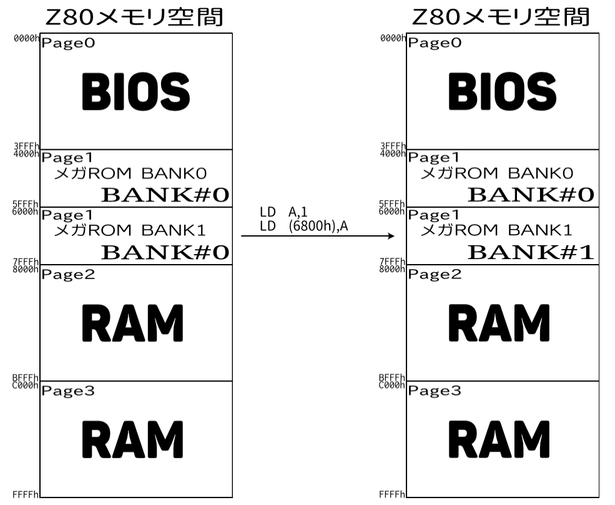
図5.2-1. BANK1がBANK#1に切り替わるイメージ
起動時には、図5.2-1.の左側のメモリマップのように、BANK0とBANK1の領域には、両方ともBANK#0が出現しています。メガROMの 6800h番地は BANK1のバンク選択レジスタですが、ここに1を書き込むと BANK1 が BANK#1 に切り替わります。
display_message2 は、BANK1に出現させたBANK#1上の文字列のアドレスになります。call puts でこれを表示しています。

; Put message (BANK#2 on BANK1)
ld a, 2 ; BANK#2
ld [bank1_sel], a ; BANK1 changes to BANK#2
ld hl, display_message3
call puts
; Put message (BANK#3 on BANK1)
ld a, 3 ; BANK#3
ld [bank1_sel], a ; BANK1 changes to BANK#3
ld hl, display_message4
call puts
jp main_loop

こちらも同様に、BANK1のバンク選択レジスタに対して、ここに2を書き込んで BANK1 を BANK#2 に切り替えて、BANK#2にある display_message3 を表示。次に 3を書き込んでBANK1をBANK#3に切り替えて、BANK#3にある display_message4 を表示しています。jp main_loop で上に戻って繰り返します。
この動作イメージを、図5.2-2.に示します。


図5.2-2. ROM_sample002.ASM の動作イメージ

5.3. 自身のスロットの検出
32KBのROMや、メガROMにプログラムする場合、Page2も自身のROMを出現させたくなります。そのためには、自身のROMのスロット#を検出する必要があります。ここでは、その方法について説明します。
残念ながら、BIOSには現在のスロット#を得るルーチンは用意されていませんので、調べるプログラムを用意しなければ、自身がどのスロットにいるのか分かりません。
ROMカートリッジ上のプログラムコードから、そのROMカートリッジ自身が装着されているSLOT#を求めるプログラムを下記に示します。
ROM_sample003.ASM
; =============================================================================
; ROM_sample003.ASM
; -----------------------------------------------------------------------------
; Feb./2/2020 HRA!
; =============================================================================

chput = 0x00A2
himem = 0xfc4a

org 0x4000
; ==============================================================================
; ROM Header
; ==============================================================================
rom_header_id:
ds "AB"
rom_header_init:
dw entry_point
rom_header_statement:
dw 0
rom_header_device:
dw 0
rom_header_text:
dw 0
rom_header_reserved:
space 0x0010 - 0x000A, 0

; ==============================================================================
; Program entry point
; ==============================================================================
entry_point:
; Initialize Stack Pointer
ld sp, [himem]

call get_page1_slot

; puts slot#
push af
ld hl, display_message1
call puts
pop af

ld b, a
and a, 3
add a, '0'
call chput

ld a, b
or a, a
jp p, finish

ld a, '-'
call chput

ld a, b
rrca
rrca
and a, 3
add a, '0'
call chput

finish:
jp finish

; ==============================================================================
; get_page1_slot
; input)
; HL .... address of target string (ASCII-Z)
; ==============================================================================
scope get_page1_slot
get_page1_slot::
; Page1 Base-Slot Detection
in a, [0xA8]
and a, 0x0C
rrca
rrca
push af

; Page1 Expand-Slot Detection
ld b, a
add a, 0xC1
ld l, a
ld h, 0xFC
ld a, [hl]
and a, 0x80
jp z, skip1

ld a, b
rrca
rrca
ld b, a
in a, [0xa8]
ld c, a
and a, 0x3F
or a, b
di
out [0xa8], a
ld a, [0xFFFF]
ld b, a
ld a, c
out [0xa8], a
ei
ld a, b
cpl
and a, 0x0C
or a, 0x80
skip1:
pop bc
or a, b
ret
endscope

; ==============================================================================
; puts
; input)
; HL .... address of target string (ASCII-Z)
; ==============================================================================
scope puts
puts::
ld a, [hl]
inc hl
or a, a
ret z
call chput
jp puts
endscope

; ==============================================================================
; DATA
; ==============================================================================
display_message1:
ds "SLOT#"
db 0

align 8192

get_page1_slot が Page1 のスロット#を得るルーチンです。Page3 で動作させると暴走しますのでご注意下さい。Page0～2 のいずれかで動かすことが前提です。では、 get_page1_slotについて説明します。

get_page1_slot::
; Page1 Base-Slot Detection
in a, [0xA8]
and a, 0x0C
rrca
rrca

in命令で、基本スロット選択レジスタの内容を読み出しています。図5.3-1.に基本スロット選択レジスタのビットマップを示します。図5.3-1.で黄色くなっているビットが Page1のスロット#を示しています。他のPageのスロット#は必要ないので and a, 0x0C で 0クリアしてしまいます。これを右に２ビットシフトすることで、Aレジスタに SLOT#0～SLOT#3を示す 0～3 の値が格納された状態になります。

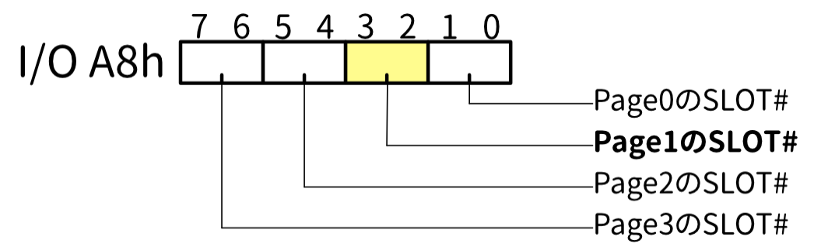

図5.3-1. 基本スロット選択レジスタ

push af

; Page1 Expand-Slot Detection
ld b, a
add a, 0xC1
ld l, a
ld h, 0xFC
ld a, [hl]

次に、求めたスロット#はpush af でスタックに保存しておきます。ついでに Bレジスタにも保存しています。EXPTBLの中の Page1のスロット#に対応するアドレスを作り出します。EXPTBLは配列になっていますが、先頭アドレスは FCC1h です。HL=FCC1h+A を実施しています。Aレジスタは 0～3 のスロット#なので、add命令のところでは桁あふれは発生しません。
LD A,[HL]のところで、拡張スロットの有無を示すフラグが Aレジスタに格納されます。

and a, 0x80
jp z, skip1

and a, 0x80 で MSB を調べます。「スロットが拡張されている場合」は A = 0x80 になるので「Zf = 0」になり、次の jp命令はスルーします。「スロットが拡張されていない場合」は A = 0x00 になるので「Zf = 1」になり、skip1へジャンプします。

ld a, b
rrca
rrca
ld b, a

「拡張されていない場合」は、skip1の方へジャンプしましたので、ここは「拡張されている場合」のみ実行されます。「拡張スロット選択レジスタ」を読むための準備をします。
Bレジスタに保存していたスロット#を、右に２ビットローテイトして、bit7,bit6 の位置に移動させます。「拡張スロット選択レジスタ」は、そのスロットの Page3 に存在するため、基本スロット選択レジスタの中の Page3 に対応する位置ですね。

in a, [0xa8]
ld c, a
and a, 0x3F
or a, b
di
out [0xa8], a

in命令で、現在の「基本スロット選択レジスタの値」を読み出します。これをCレジスタにバックアップしてから and a, 0x3F で Page3 のスロット#を0クリアして、先ほど Bレジスタに保存しておいた Page1 のスロット#を bit7, bit6 へ移動した値を OR しています。
Page3 には割り込み処理中に使うワークエリアもあるため、Page3を切り替える場合は割り込み禁止にする必要があります。di してから out ですね。

ld a, [0xFFFF]
ld b, a
ld a, c
out [0xa8], a
ei

Page3 が、Page1と同じスロットになっている間に、0xFFFF番地を読み出しています。これが 目的のスロットの「拡張スロット選択レジスタの値」になります。ただし、全ビット反転していることに注意して下さい。読み終えたので、基本スロット選択レジスタの値を戻します。戻したので割り込みを許可します。

ld a, b
cpl
and a, 0x0C
or a, 0x80

拡張スロット選択レジスタを読み出した値を反転して使える値に変換。ENASLTで使うスロット#の上位6bitを作り出します。

skip1:
pop bc
or a, b
ret

スロットが拡張されていない場合は、A=0でskip1へ飛んできます。つまり、スタックに積んでおいた基本スロット#がそのまま A に入ります。
スロットが拡張されている場合は、Aレジスタには「ENASLTで使うスロット#」の上位6bitが格納されています。pop bc で Bレジスタに入ってくる値は 0～3 の基本スロット#で下位2bitに値が詰まっています。これらを or することで、「ENASLTで使うスロット#」が得られます。

5.4. Page2/Page3のスロット検出
やり方は、5.3. 自身のスロットの検出でPage1に出現しているROMを検出したのと同じ方法で、Page2とPage3に出現しているRAMのスロットを検出します（※RAM8KBまたはRAM16KBの機種では Page2はRAMになっていません）。検出プログラムを下記に示します。

ROM_sample004.ASM
; =============================================================================
; ROM_sample004.ASM
; -----------------------------------------------------------------------------
; Feb./3/2020 HRA!
; =============================================================================

chput = 0x00A2
himem = 0xfc4a

org 0x4000
; ==============================================================================
; ROM Header
; ==============================================================================
rom_header_id:
ds "AB"
rom_header_init:
dw entry_point
rom_header_statement:
dw 0
rom_header_device:
dw 0
rom_header_text:
dw 0
rom_header_reserved:
space 0x0010 - 0x000A, 0

; ==============================================================================
; Program entry point
; ==============================================================================
entry_point:
; Initialize Stack Pointer
ld sp, [himem]

; page1
ld hl, display_message_page1
call puts
call get_page1_slot
call put_slot_no

; page2
ld hl, display_message_page2
call puts
call get_page2_slot
call put_slot_no

; page3
ld hl, display_message_page3
call puts
call get_page3_slot
call put_slot_no

finish:
jp finish

; ==============================================================================
; get_page1_slot
; input)
; none
; output)
; A .... slot number of page1
; ==============================================================================
scope get_page1_slot
get_page1_slot::
; Page1 Base-Slot Detection
in a, [0xA8]
and a, 0x0C
rrca
rrca
push af

; Page1 Expand-Slot Detection
ld b, a
add a, 0xC1
ld l, a
ld h, 0xFC
ld a, [hl]
and a, 0x80
jp z, skip1

ld a, b
rrca
rrca
ld b, a
in a, [0xa8]
ld c, a
and a, 0x3F
or a, b
di
out [0xa8], a
ld a, [0xFFFF]
ld b, a
ld a, c
out [0xa8], a
ei
ld a, b
cpl
and a, 0x0C
or a, 0x80
skip1:
pop bc
or a, b
ret
endscope

; ==============================================================================
; get_page2_slot
; input)
; none
; output)
; A .... slot number of page2
; ==============================================================================
scope get_page2_slot
get_page2_slot::
; Page2 Base-Slot Detection
in a, [0xA8]
and a, 0x30
rrca
rrca
rrca
rrca
push af

; Page2 Expand-Slot Detection
ld b, a
add a, 0xC1
ld l, a
ld h, 0xFC
ld a, [hl]
and a, 0x80
jp z, skip1

ld a, b
rrca
rrca
ld b, a
in a, [0xa8]
ld c, a
and a, 0x3F
or a, b
di
out [0xa8], a
ld a, [0xFFFF]
ld b, a
ld a, c
out [0xa8], a
ei
ld a, b
cpl
and a, 0x30
rrca
rrca
or a, 0x80
skip1:
pop bc
or a, b
ret
endscope

; ==============================================================================
; get_page3_slot
; input)
; none
; output)
; A .... slot number of page3
; ==============================================================================
scope get_page3_slot
get_page3_slot::
; Page3 Base-Slot Detection
in a, [0xA8]
and a, 0xC0
rlca
rlca
push af

; Page3 Expand-Slot Detection
ld b, a
add a, 0xC1
ld l, a
ld h, 0xFC
ld a, [hl]
and a, 0x80
jp z, skip1

ld a, [0xFFFF]
cpl
and a, 0xC0
rrca
rrca
rrca
rrca
or a, 0x80
skip1:
pop bc
or a, b
ret
endscope

; ==============================================================================
; puts
; input)
; HL .... address of target string (ASCII-Z)
; ==============================================================================
scope puts
puts::
ld a, [hl]
inc hl
or a, a
ret z
call chput
jp puts
endscope

; ==============================================================================
; put_slot_no
; input)
; A .... SLOT# (ENASLT format)
; ==============================================================================
scope put_slot_no
put_slot_no::
ld b, a
and a, 3
add a, '0'
call chput

ld a, b
or a, a
jp p, skip1

ld a, '-'
call chput

ld a, b
rrca
rrca
and a, 3
add a, '0'
call chput
skip1:
ld hl, display_crlf
call puts
ret
endscope

; ==============================================================================
; DATA
; ==============================================================================
display_message_page1:
ds "PAGE1 SLOT#"
db 0
display_message_page2:
ds "PAGE2 SLOT#"
db 0
display_message_page3:
ds "PAGE3 SLOT#"
db 0
display_crlf:
db 0x0D, 0x0A, 0

align 8192

処理の内容は、ほぼ5.3. 自身のスロットの検出と同じであるため、説明は省略します。
Page2とPage3のRAMは、同じスロットとは限りませんので個別に求める必要があります。
特に、Page2を「RAMのスロット」と「メガROMのスロット」とを必要に応じて切り替えながら使用することは多々あると思います。

5.5. Page0/Page3のスロット切り替え
スロット切替には、BIOSのENASLT (0024h) という便利なルーチンが用意されていますが、これを使って Page0 を切り替えることは出来ません。ENASLT自体が Page0 に存在するため、ENASLTをPage0切り替えの設定で呼び出すと自分自身を見失って暴走します。
Page3は、ENASLTで切り替えることが出来ますが、スタックポインタがPage3にある状態でENASLTを呼ぶと暴走しますのでご注意下さい。ENASLT内ではスタックを利用してますので、必ずPage3以外のPageへスタックポインタを移動してから呼び出す必要があります。また、BIOSワークエリアがある領域なので、EIするタイミングにも注意が必要です。割り込みが入ると呼び出されるフックもBIOSワークエリアに存在するので、適切なケアをしていない状態で切り替えたままEIすると、割り込みが入った段階で暴走します。
メガROMでないROMカートリッジで最大容量は 64KB になりますが、その場合 Page0やPage3をROMカートリッジのスロットに切り替えたくなります。
Page0のスロットを切り替えてRAMのスロットを探索し、次に Page3 のスロットを切り替えてRAMのスロットを探索するサンプルプログラムを下記に示します。
ROM_sample005.ASM
; =============================================================================
; ROM_sample005.ASM [RAM 32KB required]
; -----------------------------------------------------------------------------
; Feb./3/2020 HRA!
; =============================================================================

enaslt = 0x0024
chget = 0x009F
chput = 0x00A2
himem = 0xFC4A
exptbl = 0xFCC1

org 0x4000
; ==============================================================================
; ROM Header
; ==============================================================================
rom_header_id:
ds "AB"
rom_header_init:
dw entry_point
rom_header_statement:
dw 0
rom_header_device:
dw 0
rom_header_text:
dw 0
rom_header_reserved:
space 0x0010 - 0x000A, 0

; ==============================================================================
; Program entry point
; ==============================================================================
entry_point:
; Initialize Stack Pointer
ld hl, 0xC000
ld sp, hl

call get_page3_slot
ld [p3_ram_slot], a

ld hl, exptbl
ld de, exptbl_copy
ld bc, 4
ldir

main_loop:
call check_page0
ld hl, message_page0
call display_slot_info
call press_enter_key

call check_page3
ld hl, message_page3
call display_slot_info
call press_enter_key

jp main_loop

press_enter_key:
ld hl, message_press_enter_key
call puts
call chget
ret

; ==============================================================================
; clear_slot_info
; ==============================================================================
scope clear_slot_info
clear_slot_info::
ld hl, slot_info
ld de, slot_info + 1
ld bc, 16 - 1
xor a, a
ld [hl], a
ldir
ret
endscope

; ==============================================================================
; check_page0
; ==============================================================================
scope check_page0
check_page0::
call clear_slot_info ; B = 0
ld hl, exptbl
ld de, slot_info
slot_loop:
ld a, [hl]
and a, 0x80
or a, b
exp_slot_loop:
ld c, a
push bc
push hl
push de
call local_enaslt0
pop de

; RAM check
ld hl, 0x0000
check_ram_loop:
ld a, 1
bit 6, h
jp nz, check_ram_exit
ld a, [hl]
cpl
ld [hl], a
cp a, [hl]
cpl
ld [hl], a
inc hl
jp z, check_ram_loop
ld a, 2
check_ram_exit:
pop hl
pop bc

ld [de], a
inc de
ld a, c
add a, 0x04
jp p, not_expanded
bit 4, a
jp z, exp_slot_loop
jp next_slot
not_expanded:
inc de
inc de
inc de
next_slot:
inc hl
inc b
bit 2, b
jp z, slot_loop

ld a, [exptbl]
call local_enaslt0
ei
ret
endscope

; ==============================================================================
; check_page3
; ==============================================================================
scope check_page3
check_page3::
call clear_slot_info ; B = 0
ld hl, exptbl_copy
ld de, slot_info
slot_loop:
ld a, [hl]
and a, 0x80
or a, b
exp_slot_loop:
ld c, a
push bc
push hl
push de
ld h, 0xC0
call enaslt
pop de

; RAM check
ld hl, 0xC000
check_ram_loop:
ld a, h
cp a, 0xFF
ld a, 1
jp z, check_ram_exit
ld a, [hl]
cpl
ld [hl], a
cp a, [hl]
cpl
ld [hl], a
inc hl
jp z, check_ram_loop
ld a, 2
check_ram_exit:
pop hl
pop bc

ld [de], a
inc de
ld a, c
add a, 0x04
jp p, not_expanded
bit 4, a
jp z, exp_slot_loop
jp next_slot
not_expanded:
inc de
inc de
inc de
next_slot:
inc hl
inc b
bit 2, b
jp z, slot_loop

ld a, [p3_ram_slot]
ld h, 0xC0
call enaslt
ei
ret
endscope

; ==============================================================================
; get_page3_slot
; input)
; none
; output)
; A .... slot number of page3
; ==============================================================================
scope get_page3_slot
get_page3_slot::
; Page3 Base-Slot Detection
in a, [0xA8]
and a, 0xC0
rlca
rlca
push af

; Page3 Expand-Slot Detection
ld b, a
add a, 0xC1
ld l, a
ld h, 0xFC
ld a, [hl]
and a, 0x80
jp z, skip1

ld a, [0xFFFF]
cpl
and a, 0xC0
rrca
rrca
rrca
rrca
or a, 0x80
skip1:
pop bc
or a, b
ret
endscope

; ==============================================================================
; local_enaslt0
; input)
; A .... slot number
; output)
; none
; break)
; af, bc, de
; ==============================================================================
scope local_enaslt0
local_enaslt0::
ld b, a ; B = Target SLOT#, E000ssSS
and a, 0x83 ; E00000SS : SS = Target SLOT#
jp p, not_expanded
xor a, 0x80
ld c, a ; C = Target SLOT#
rrca
rrca
or a, c ; SS0000SS : SS = Target SLOT#
ld c, a
in a, [0xA8]
ld e, a
and a, 0b00111100 ; 00BBAA00 : AA = Page1 SLOT#, BB = Page2 SLOT#
or a, c ; SSBBAASS : SS = Target SLOT#
di
out [0xA8], a ; Change slot
and a, 0b00111111
ld d, a
ld a, e
and a, 0b11000000
or a, d
ld d, a
ld a, [0xFFFF]
cpl
and a, 0xFC
ld c, a
ld a, b
rrca
rrca
and a, 0b00000011 ; 000000ss
or a, c
ld [0xFFFF], a
ld a, d
out [0xA8], a
ret
not_expanded:
ld c, a ; C = Target SLOT#
in a, [0xA8]
and a, 0b11111100 ; CCBBAA00 : AA = Page1 SLOT#, BB = Page2 SLOT#, CC = Page3 SLOT#
or a, c ; CCBBAASS : SS = Target SLOT#
di
out [0xA8], a
ret
endscope

; ==============================================================================
; puts
; input)
; HL .... address of target string (ASCII-Z)
; ==============================================================================
scope puts
puts::
ld a, [hl]
inc hl
or a, a
ret z
call chput
jp puts
endscope

; ==============================================================================
; put_slot_no
; input)
; A .... SLOT# (ENASLT format)
; ==============================================================================
scope put_slot_no
put_slot_no::
ld b, a
and a, 3
add a, '0'
call chput

ld a, b
or a, a
jp p, not_expanded

ld a, '-'
call chput

ld a, b
rrca
rrca
and a, 3
add a, '0'
call chput
ret
not_expanded:
ld hl, message_padding
call puts
ret
endscope

; ==============================================================================
; display_slot_info
; input)
; HL .... Header message address
; ==============================================================================
scope display_slot_info
display_slot_info::
call puts
ld hl, exptbl ; SLOT#0-0 の EXPTBL
ld de, slot_info ; SLOT#0-0 の slot_info
ld b, 0 ; SLOT#0 から表示開始
slot_loop:
ld a, [hl] ; EXPTBL を読む
inc hl ; 次の SLOT に備える
push hl
and a, 0x80 ; 拡張スロットフラグ以外は消去
or a, b ; E0000000
ld b, a ; Bレジスタにバックアップ
exp_slot_loop:
ld a, [de] ; slot_info を読む
inc de ; 次の SLOT に備える
or a, a ; 0 の場合、存在しないスロットなので無視
jp z, skip1
ld c, a ; Cレジスタに slot_info をバックアップ

ld a, b ; Aレジスタに SLOT# を復元
push de
push bc
push af
ld hl, message_slot ; "SLOT#" を表示
call puts
pop af
call put_slot_no ; SLOT# を表示
pop bc
push bc
ld hl, message_ram
dec c ; slot_info が 1 なら "RAM", 2 なら "Non-RAM" を表示
jp z, skip2
ld hl, message_non_ram
skip2:
call puts
pop bc
pop de
skip1:
ld a, b ; Aレジスタに SLOT# を復元
add a, 0x04 ; 次の拡張スロットへ
ld b, a
bit 4, a
jp z, exp_slot_loop
pop hl
and a, 3
inc a
ld b, a
bit 2, a
jp z, slot_loop
ret
endscope

; ==============================================================================
; DATA
; ==============================================================================
message_page0:
ds "PAGE0:"
db 0x0D, 0x0A, 0
message_page3:
ds "PAGE3:"
db 0x0D, 0x0A, 0
message_slot:
ds " SLOT#"
db 0
message_padding:
ds " "
db 0
message_ram:
ds ": RAM"
db 0x0D, 0x0A, 0
message_non_ram:
ds ": Non-RAM"
db 0x0D, 0x0A, 0
message_press_enter_key:
ds "Press enter key!!"
db 0x0D, 0x0A, 0

; ==============================================================================
; WORK AREA (Page2)
; ==============================================================================
p3_ram_slot = 0x8000 ; 1byte : Page3 RAM slot#
exptbl_copy = p3_ram_slot + 1 ; 4bytes : Copy of EXPTBL
slot_info = exptbl_copy + 4 ; 16bytes: SLOT information 0:N/A, 1:RAM, 2:Non-RAM
align 8192

これまでに出てきたサンプルと共通の部分の説明は省略します。
Page0のスロットを切り替えるルーチンは、local_enaslt0 になります。Page0を「Aレジスタで指定したスロット#」に切り替えるルーチンです。

scope local_enaslt0
local_enaslt0::
ld b, a ; B = Target SLOT#, E000ssSS
and a, 0x83 ; E00000SS : SS = Target SLOT#
jp p, not_expanded
xor a, 0x80

まず、Bレジスタにスロット#を保存しておきます。
and a, 0x83 により、拡張スロット番号を指定している bit3, bit2 を 0クリアします。と同時に、拡張の有無を示す bit7 を Sf (負数なら 1, 正数かゼロなら 0) に反映させます。
二の補数表現の場合、負数ならbit7 = 1、正数かゼロならbit7 = 0です。そのため、Sfを見ることで拡張スロットの有無を見ることが出来ます。拡張スロットでない場合は、not_expanded へジャンプします。
xor a, 0x80 は、bit7 を 0 クリアしています。and a, 0x7F でもOKです。

6. ハードウェア

7. その他の補足事項
本章では、6章までに挙げられなかった補足事項について記載します。

7.1. バージョンアップアダプター利用時のEXPTBL
MSX1をMSX2相当にバージョンアップする「NEOS MA-20 MSXバージョンアップアダプター」（以後、バージョンアップアダプタ）という製品が存在しました。MSX2に搭載されているMAIN-ROM/SUB-ROM/V9938/64KB RAMのカートリッジをMSX1に取り付けることで、MSX2相当にバージョンアップします。ここで気になるのが、EXPTBL(FCC1h)です。
FCC1h は、「SLOT#0の拡張の有無」を示すワークエリアですが、一方で「MAIN-ROMのスロット」を兼ねたワークエリアでもあります。普通の本体は、MAIN-ROMはSLOT#0に存在するため、FCC1hの値そのものをENASLT等のスロット指定にそのまま使えるわけですが、バージョンアップアダプタの場合 SLOT#0以外のスロットにMSX2版MAIN-ROMが搭載されることになります。MSX2版MAIN-ROMが拡張スロットの0番、例えば SLOT#1-0 に装着されており、一方で本体側の SLOT#0 は拡張されていなかった場合を考えてみて下さい。FCC1hのMSBは、SLOT#0の拡張の有無を示すので 0 になるわけですが、下位4bitには SLOT#1-0 を示す 0001 が格納されると、SLOT#1なのか SLOT#1-0 なのか区別がつきません。FCC2h のMSB が SLOT#1の拡張の有無を示してるので、どちらなのか判別するようにプログラムを組んでいれば整合しますが、（おそらくバージョンアップアダプタが出た時点でも）世の中に出回っているソフトは FCC1h を ENASLT のスロット指定にそのまま使える MAIN-ROM のスロット#と見なしているものが多い、ということです。
そこで、バージョンアップアダプタは、FCC1h のMSBを「SLOT#0 が拡張されているか否かにかかわらず、1 にする」という挙動になっています。
例えば、SLOT#1 に MSX2版MAIN-ROMカートリッジを装着すると、そのMAIN-ROMは、FCC1hの値を2進数で 10000001 という値で上書きします。実は、このような値で概ね問題なく動くわけです。
SLOT#0及びSLOT#1が拡張されておらず、MSX2版MAIN-ROMがSLOT#1に装着されている場合を考えてみます。FCC1hには 81h が格納されているため、「MAIN-ROMへ切り替えたいプログラム」は、FCC1hの値をAレジスタに入れてENASLTを呼びます。すると、ENASLTは、I/O A8h を使ってSLOT#1 に切り替えた後に、その FFFFh に書き込みます。拡張スロットであれば FFFFh は拡張スロットレジスタが存在しますが、実際はSLOT#1は拡張されていないので、このFFFFhへの書き込みは消滅します。なぜならば、SLOT#1のMSX2版MAIN-ROMカートリッジのFFFFh へ書き込みに行ったことになるためです。MAIN-ROMカートリッジは Page0,Page1 にROMが存在するのみで、Page2, Page3 は何も繋がっていません。そのためFFFFhへの書き込みアクセスは、何も書き込まれずに消滅します。
バージョンアップアダプタの挙動に関しては、実物を所有されている ぱるぷ様 にご協力いただき、確認しました。

7.2. 拡張スロット選択レジスタは無条件に書いてはダメ
何らかの事情で ENASLTが使えない場合に、自分でスロット切り替えルーチンを作ることになります。そのような場合に、スロットの拡張の有無に関係なく、拡張スロット選択レジスタに書き込んでしまえば、少し処理が楽になるのでは無いか？と思うかもしれません。実際に、7.1. バージョンアップアダプター利用時のEXPTBLで説明したように、バージョンアップアダプタは、SLOT#0 の拡張の有無に関係なく EXPTBL(FCC1h) のMSBを1に変更してしまいます。しかし、これはSLOT#0だったからセーフなのであって、その他のスロットではNGです。拡張スロットが接続されていない基本スロットの FFFFh に書き込むと、素直にそのアドレスに書き込みに行きます。RAMだった場合にはRAMに書き込まれてしまいます。「FFFFh番地のRAMなんて使わないから大丈夫でしょ？」と思うかもしれませんが、メモリーマッパー対応RAMのようにセグメントやバンクの出現アドレスを選べるタイプのRAMが接続されている場合に問題が起こります。
例えば、メモリーマッパー対応RAMが複数存在し、少なくともその一方は基本スロットに接続されている場合に問題が起こります。具体的な例を挙げておきます。私が配布している MGSP v2.1.x DOS版(以降MGSP) という音楽プレイヤーがありますが、これは漢字フォントをメモリーマッパー対応RAM上に置きます。漢字フォントはセカンダリーマッパーに置くことにも対応しています。MGSPはMGSDRV.COMもメモリーマッパー対応RAM上に置きます。こちらはプライマリマッパーのみ対応です。
MGSPを無改造のFS-A1STで利用する場合には、増設RAMカートリッジ(メモリーマッパー対応)が必要になり、本体側の256KBがプライマリーマッパー、増設RAMカートリッジがセカンダリーマッパーになります。FS-A1ST起動時のメモリーマッパーの使用状況を図7.2-1.に示します。増設RAMカートリッジは64KB・SLOT#1に装着の想定で書いています。
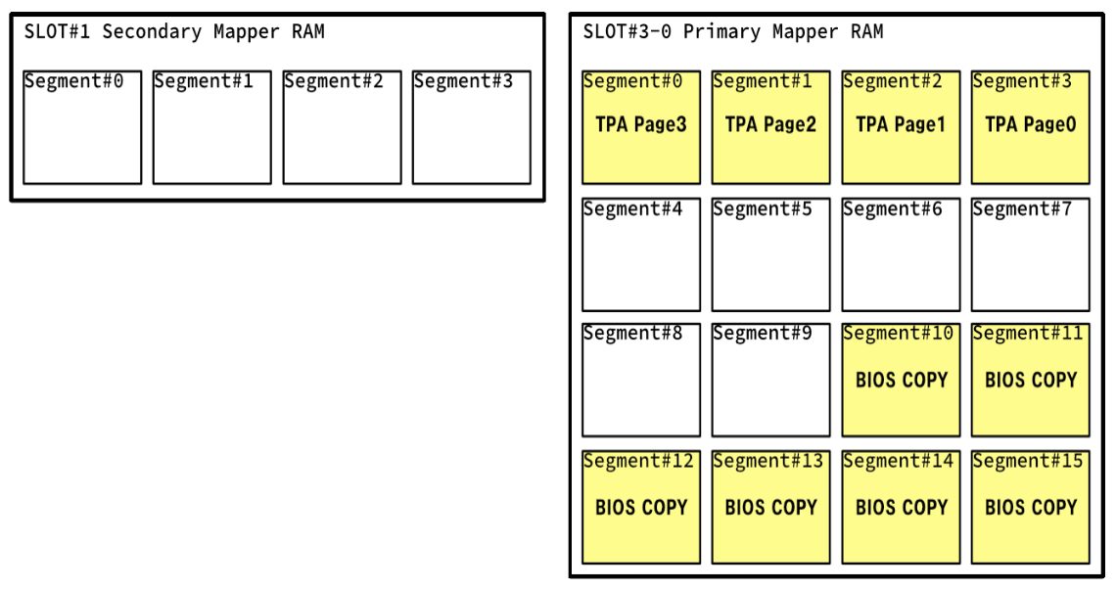
図7.2-1. FS-A1ST起動時のメモリーマッパー使用状況

図7.2-1. で黄色く塗られている部分が、使われているSegment#になります。FS-A1STの場合、半分以上がすでに使用済みになっています。
ここで、何らかの常駐型のプログラムが 2セグメント使用したとします。例えば、MGSDRV.COMを常駐させた場合を想定します。そうすると、図7.2-2.のように使用状況が変化します。常駐型のプログラムは、システムセグメントを使用します。メモリーマッパーのシステムセグメントは、セグメント#の大きい方から割り当てられます。
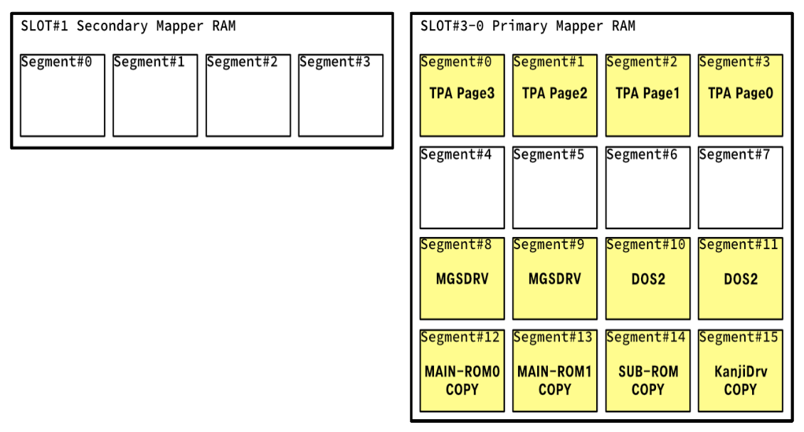
図7.2-2. MGSDRV常駐後のメモリーマッパー使用状況
この状態から、MGSPを起動させると、MGSPは常駐しているMGSDRVは利用できませんので、MGSDRV用のメモリを新たに使用してしまいます。これに2セグメント使います。MGSPはユーザーセグメントで使用するため、セグメント#の小さい方から割り当てられます。さらに、漢字フォント用に4セグメント使いますが、プライマリーマッパーには２セグメントしか空きがありません。漢字フォントは、セカンダリーマッパーにも対応していますが、複数のメモリーマッパー対応RAMをまたがる確保には対応していないため、すべてセカンダリーマッパーの方へ追いやられます。結果として、図7.2-3.のような使用状況になります。

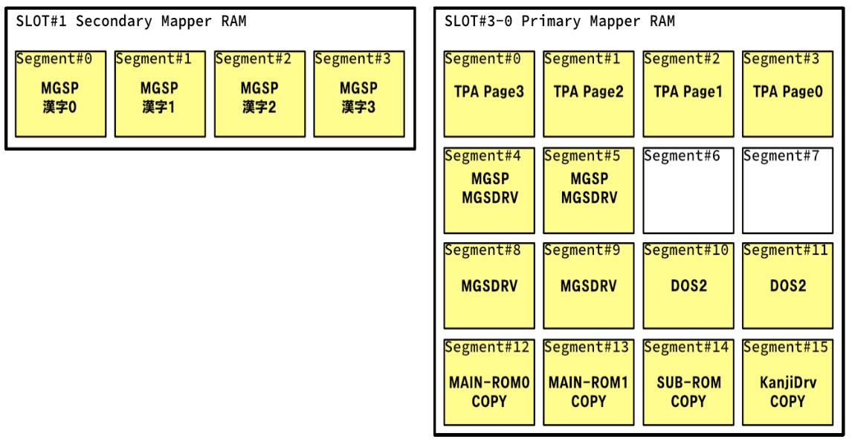
図7.2-3. MGSP動作中のメモリ確保状況

ここで改めて、スロットの方に目を向けてみます。FS-A1STのSLOT#1にメモリーマッパー対応RAM 64KBカートリッジを装着した状態のスロット構成は図7.2-4.のようになっています。

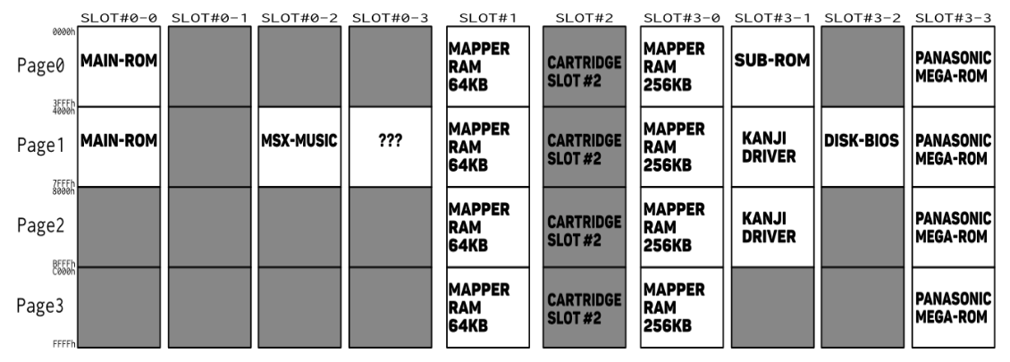
図7.2-4. FS-A1ST + RAM64KB

MSX-DOS2が起動した状態では、Z80メモリ空間は図7.2-5.のようになっています。

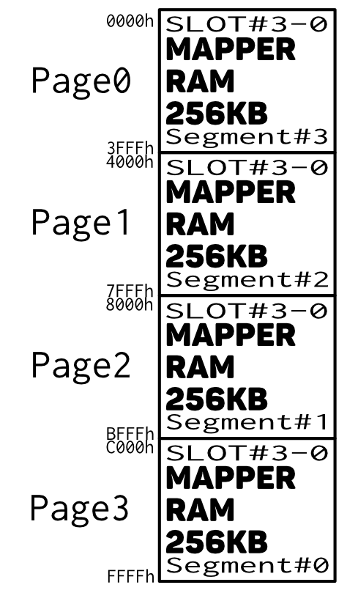

図7.2-5. DOS2起動時のZ80メモリ空間

メモリーマッパーの各Segmentに出現するSegment#は全メモリーマッパーで共通ですので、この時点で SLOT#1 の RAM64KB の Segment も Page0から順に Segment#3, Segment#2, Segment#1, Segment#0 となっています。SLOT#1は拡張スロットになっておらず、ダイレクトに RAM64KBが装着されている状態です。
MGSPは、漢字フォントを SLOT#1 の RAM64KB に格納しているので、Page2をSLOT#1 に切り替えて漢字フォントにアクセスします。この「SLOT#1に切り替える」という処理を、ENASLTを使わずにMGSP内で独自に実装していたと仮定して、その独自のスロット切り替えルーチン内で「スロットが拡張されているか否かに関わらず、拡張スロット選択レジスタが存在するであろう FFFFh に書き込む」という実装になっていたらどうなるでしょうか？
FFFFh に現れる「拡張スロット選択レジスタ」は、あくまで「拡張スロット」というデバイスが有するレジスタになります。「拡張スロット」というデバイスは、自身の FFFFh へのアクセスは、自身の拡張スロット選択レジスタへ接続します。一方で、自身の 0000h-FFFEhへのアクセスは、自身にぶら下がる４つのスロットの中から、拡張スロット選択レジスタが指し示すスロットにアクセスを伝搬させます。拡張スロット選択レジスタは、物理的に拡張スロット側に実装されるものなのです。
「拡張スロット」というデバイスが存在しない基本スロットそのものの場合は、そこに装着されているカートリッジなどへ FFFFh へのアクセスも伝搬させます。そうしないと、そこに「拡張スロット」が装着された場合、「拡張スロット」は FFFFh へのアクセスを受け取ることが出来なくなるからです。
ここで、上記 FS-A1ST + RAM64KB で MGSPを動かした例に話を戻しますと、拡張されていないSLOT#1 の FFFFh に対して値を書き込むと、そこに出現しているメモリーマッパー対応RAM64KBカートリッジの Segment#0 の 先頭から +3FFFhの位置にその値が書き込まれてしまいます。そこには漢字フォントが存在していますので、漢字フォントが 1byte 破壊されてしまうことになります。
「拡張スロットの有無にかかわらず無条件に FFFFh に書き込むと問題が起こるケース」として、メモリーマッパー対応RAMとの組み合わせケースを例に挙げました。状況によっては他の組み合わせでも問題が出る場合があるかもしれないので、やはり拡張スロットが存在しないスロットに対して、拡張スロット選択を想定したFFFFh への書き込みは避けるべきでしょう。

付録.

付録1. サンプルプログラムから利用している各種ソース
msxbios.asm
chkram := 0x0000
synchr := 0x0008
rdslt := 0x000C
chrgtr := 0x0010
wrslt := 0x0014
outdo := 0x0018
calslt := 0x001c
dcompr := 0x0020
enaslt := 0x0024
getypr := 0x0028
callf := 0x0030
keyint := 0x0038
initio := 0x003b
inifnk := 0x003e
disscr := 0x0041
enascr := 0x0044
wrtvdp := 0x0047
rdvrm := 0x004a
wrtvrm := 0x004d
setrd := 0x0050
setwrt := 0x0053
filvrm := 0x0056
ldirmv := 0x0059
ldirvm := 0x005c
chgmod := 0x005f
chgclr := 0x0062
nmi := 0x0066
clrspr := 0x0069
initxt := 0x006c
init32 := 0x006f
inigrp := 0x0072
inimlt := 0x0075
settxt := 0x0078
sett32 := 0x007b
setgrp := 0x007e
setmlt := 0x0081
calpat := 0x0084
calatr := 0x0087
gspsiz := 0x008a
grpprt := 0x008d
gicini := 0x0090
wrtpsg := 0x0093
rdpsg := 0x0096
strtms := 0x0099
chsns := 0x009c
chget := 0x009f
chput := 0x00a2
lptout := 0x00a5
lptstt := 0x00a8
cnvchr := 0x00ab
pinlin := 0x00ae
inlin := 0x00b1
qinlin := 0x00b4
breakx := 0x00b7
beep := 0x00c0
cls := 0x00c3
posit := 0x00c6
fnksb := 0x00c9
erafnk := 0x00cc
dspfnk := 0x00cf
totext := 0x00d2
gtstck := 0x00d5
gttrig := 0x00d8
gtpad := 0x00db ; note: MSXturboRではライトペン(A=8～11)は常に0が返る
gtpdl := 0x00de ; note: MSXturboRでは常に0が返る
tapion := 0x00e1 ; note: MSXturboRでは常にCy=1(エラー)が返る
tapin := 0x00e4 ; note: MSXturboRでは常にCy=1(エラー)が返る
tapiof := 0x00e7 ; note: MSXturboRでは常にCy=1(エラー)が返る
tapoon := 0x00ea ; note: MSXturboRでは常にCy=1(エラー)が返る
tapout := 0x00ed ; note: MSXturboRでは常にCy=1(エラー)が返る
tapoof := 0x00f0 ; note: MSXturboRでは常にCy=1(エラー)が返る
stmotr := 0x00f3 ; note: MSXturboRでは何もせずに返る
chgcap := 0x0132
chgsnd := 0x0135
rslreg := 0x0138
wslreg := 0x013b
rdvdp := 0x013e
snsmat := 0x0141
isflio := 0x014a
outdlp := 0x014d
kilbuf := 0x0156
calbas := 0x0159

; require MSX2
subrom := 0x015c
extrom := 0x015f
eol := 0x0168
bigfil := 0x016b
nsetrd := 0x016e
nstwrt := 0x0171
nrdvrm := 0x0174
nwrvrm := 0x0177
rdres := 0x017A
wrres := 0x017D

; require MSXturboR
chgcpu := 0x0180
getcpu := 0x0183
pcmply := 0x0186
pcmrec := 0x0189

; SUB-ROM (require MSX2)
sub_gtpprt := 0x0089
sub_nvbxln := 0x00c9
sub_nvbxfl := 0x00cd
sub_chgmod := 0x00d1
sub_initxt := 0x00d5
sub_init32 := 0x00d9
sub_inigrp := 0x00dd
sub_inimlt := 0x00e1
sub_settxt := 0x00e5
sub_sett32 := 0x00e9
sub_setgrp := 0x00ed
sub_setmlt := 0x00f1
sub_clrspr := 0x00f5
sub_calpat := 0x00f9
sub_calatr := 0x00fd
sub_gspsiz := 0x0101
sub_getpat := 0x0105
sub_wrtvrm := 0x0109
sub_rdvrm := 0x010d
sub_chgclr := 0x0111
sub_clssub := 0x0115
sub_dspfnk := 0x011d
sub_wrtvdp := 0x012d
sub_vdpsta := 0x0131
sub_setpag := 0x013d
sub_iniplt := 0x0141
sub_rstplt := 0x0145
sub_getplt := 0x0149
sub_setplt := 0x014d
sub_beep := 0x017d
sub_prompt := 0x0181
sub_newpad := 0x01ad ; note: MSXturboRではライトペン(A=8～11)は常に0が返る
sub_chgmdp := 0x01b5
sub_knjprt := 0x01bd
sub_redclk := 0x01f5
sub_wrtclk := 0x01f9

h_prompt := 0xF24F ; hook: Disk change prompt (Require DISK DRIVE)

diskve := 0xF323 ; 2bytes (Require DISK DRIVE)
breakv := 0xF325 ; 2bytes (Require DISK DRIVE)
ramad0 := 0xF341 ; 1byte, Page0 RAM Slot (Require DISK DRIVE)
ramad1 := 0xF342 ; 1byte, Page1 RAM Slot (Require DISK DRIVE)
ramad2 := 0xF343 ; 1byte, Page2 RAM Slot (Require DISK DRIVE)
ramad3 := 0xF344 ; 1byte, Page3 RAM Slot (Require DISK DRIVE)
masters := 0xF348 ; 1byte, MasterCartridgeSlot (Require DISK DRIVE)

rdprim := 0xF380 ; 5bytes, 基本スロットからの読み込み
wrprim := 0xF385 ; 7bytes, 基本スロットへの書き込み
clprim := 0xF38C ; 14bytes, 基本スロットコール

cliksw := 0xF3DB ; 1byte, キークリックスイッチ (0=OFF, others=ON)
csry := 0xF3DC ; 1byte, カーソルのY座標
csrx := 0xF3DD ; 1byte, カーソルのX座標
cnsdfg := 0xF3DE ; 1byte, ファンクションキー表示スイッチ (0=ON, others=OFF)

rg0sav := 0xF3DF ; 1byte, VDP R#0 に書き込んだ値
rg1sav := 0xF3E0 ; 1byte, VDP R#1 に書き込んだ値
rg2sav := 0xF3E1 ; 1byte, VDP R#2 に書き込んだ値
rg3sav := 0xF3E2 ; 1byte, VDP R#3 に書き込んだ値
rg4sav := 0xF3E3 ; 1byte, VDP R#4 に書き込んだ値
rg5sav := 0xF3E4 ; 1byte, VDP R#5 に書き込んだ値
rg6sav := 0xF3E5 ; 1byte, VDP R#6 に書き込んだ値
rg7sav := 0xF3E6 ; 1byte, VDP R#7 に書き込んだ値
statfl := 0xF3E7 ; 1byte, VDP S#0 から読み込んだ値

fnkstr := 0xF87F ; 16byte * 10, ファンクションキーに対応する文字列

exbrsa := 0xFAF8 ; 1byte, SUB-ROM のスロット#

hokvld := 0xFB20

oldkey := 0xFBDA ; 11bytes, キーマトリクスの状態(旧)
newkey := 0xFBE5 ; 11bytes, キーマトリクスの状態(新)
keybuf := 0xFBF0 ; 40bytes, キーバッファ
linwrk := 0xFC18 ; 40bytes, スクリーンハンドラが使う一時保管場所
patwrk := 0xFC40 ; 8bytes, パターンコンバータが使う一時保管場所
bottom := 0xFC48 ; 2bytes, 実装したRAMの先頭番地。MSX2では通常 8000h
himem := 0xFC4A ; 2bytes, 利用可能なメモリの上位番地。CLEAR文の<メモリ上限>により設定される
trptbl := 0xFC4C ; 78bytes, 割り込み処理で使うトラップテーブル。一つのテーブルは 3bytes で 1バイト目が ON/OFF/STOPの状態。残りが分岐先テキストアドレス

scrmod := 0xFCAF ; 1byte, 現在のスクリーンモード番号
oldscr := 0xFCB0 ; 1byte, スクリーンモード保存エリア

exptbl := 0xFCC1 ; 4bytes, 各スロットの拡張の有無
slttbl := 0xFCC5 ; 4bytes, 各スロットの拡張スロット選択レジスタの現在の選択状況
sltatr := 0xFCC9 ; 64bytes, 各スロット用の属性
sltwrk := 0xFD09 ; 128bytes, 各スロット用の特定のワークエリアを確保
procnm := 0xFD89 ; 16bytes, 拡張ステートメント, 拡張デバイスの名前が入る, ASCIIZ
device := 0xFD99 ; 1byte, カートリッジ用の装置識別

h_timi := 0xFD9F ; 5bytes, 垂直同期割り込み発生時のフック

extbio := 0xFFCA

rg8sav := 0xFFE7
rg9sav := 0xFFE8

msxdos1.asm
BDOS := 0x0005
DMA := 0x0080
TPA_BOTTOM := 0x0006

; ==============================================================================
; Terminate program
; input)
; C = D1F_TERM0
; output)
; --
; ==============================================================================
D1F_TERM0 := 0x00

; ==============================================================================
; Console input
; input)
; C = D1F_CONIN
; output)
; A = 入力された文字
; L = Aと同じ
; comment)
; 標準出力にエコーされる
; ==============================================================================
D1F_CONIN := 0x01

; ==============================================================================
; Console output
; input)
; C = D1F_CONOUT
; E = 出力する文字
; output)
; --
; ==============================================================================
D1F_CONOUT := 0x02

D1F_AUXIN := 0x03
D1F_AUXOUT := 0x04
D1F_LSTOUT := 0x05
D1F_DIRIO := 0x06
D1F_DIRIN := 0x07
D1F_INNOE := 0x08
D1F_STROUT := 0x09
D1F_BUFIN := 0x0A
D1F_CONST := 0x0B
D1F_CPMVER := 0x0C
D1F_DSKRST := 0x0D
D1F_SELDSK := 0x0E
D1F_FOPEN := 0x0F
D1F_FCLOSE := 0x10
D1F_SFIRST := 0x11
D1F_SNEXT := 0x12
D1F_FDEL := 0x13
D1F_RDSEQ := 0x14
D1F_WRSEQ := 0x15
D1F_FMAKE := 0x16
D1F_FREN := 0x17
D1F_LOGIN := 0x18
D1F_CURDRV := 0x19
D1F_SETDTA := 0x1A
D1F_ALLOC := 0x1B

D1F_RDRND := 0x21
D1F_WRRND := 0x22
D1F_FSIZE := 0x23
D1F_SETRND := 0x24

D1F_WRBLK := 0x26
D1F_RDBLK := 0x27
D1F_WRZER := 0x28

D1F_GDATE := 0x2A
D1F_SDATE := 0x2B
D1F_GTIME := 0x2C
D1F_STIME := 0x2D
D1F_VERIFY := 0x2E
D1F_RDABS := 0x2F
D1F_WRABS := 0x30
D1F_DPARM := 0x31

; ==============================================================================
; error code
; ==============================================================================
D1E_EOF := 0xC7

msxdos2.asm
; ------------------------------------------------------------------------------
; FIB (File Information Block)
FIB_SIGNATURE := 0 ; 1byte, Always 0xFF.
FIB_FILENAME := 1 ; 13bytes, File name (ASCIIZ)
FIB_ATTRIBUTE := 14 ; 1byte, See below for details.
FIB_UPDATE_TIME := 15 ; 2bytes, Last update time.
FIB_UPDATE_DATE := 17 ; 2bytes, Last update date.
FIB_CLUSTER := 19 ; 2bytes, First cluster
FIB_SIZE := 21 ; 4bytes, File size
FIB_DRIVE := 25 ; 1byte, Logical drive
FIB_INTERNAL := 26 ; 38bytes, Internal information (Must not be changed).

; ------------------------------------------------------------------------------
; FIB_ATTRIBUTE
FIB_ATTR_READ_ONLY := 0b0000_0001
FIB_ATTR_HIDDEN := 0b0000_0010
FIB_ATTR_SYSTEM := 0b0000_0100
FIB_ATTR_VOLUME := 0b0000_1000
FIB_ATTR_DIRECTORY := 0b0001_0000
FIB_ATTR_ARCHIVE := 0b0010_0000
FIB_ATTR_RESERVED := 0b0100_0000
FIB_ATTR_DEVICE := 0b1000_0000

; ------------------------------------------------------------------------------
; Error code
D2E_NCOMP := 0xFF ; Incompatible disk
D2E_WRERR := 0xFE ; Write error
D2E_DISK := 0xFD ; Disk error
D2E_NRDY := 0xFC ; Not ready
D2E_VERFY := 0xFB ; Verify error
D2E_DATA := 0xFA ; Data error
D2E_RNF := 0xF9 ; Sector not found
D2E_WPROT := 0xF8 ; Write protected disk
D2E_UFORM := 0xF7 ; Unformatted disk
D2E_NDOS := 0xF6 ; Not a DOS disk
D2E_WDISK := 0xF5 ; Wrong disk
D2E_WFILE := 0xF4 ; Wrong disk for file
D2E_SEEK := 0xF3 ; Seek error
D2E_IFAT := 0xF2 ; Bad file allocation table
D2E_NOUPB := 0xF1 ; -
D2E_IFORM := 0xF0 ; Cannot format this drive
D2E_SUCCESS := 0x00 ; -

; ------------------------------------------------------------------------------
; find first
; input)
; C = D2F_FFIRST
; DE = Directory path name address (ASCIIZ) or FIB address
; B = Search target attribute
; bit0: read only
; bit1: hidden
; bit2: system file
; bit3: volume label
; bit4: directory
; bit5: archive
; bit6: RESERVED
; bit7: device
; IX = Result area address (64bytes)
; output)
; A = Error code
; [IX] = FIB of the file
D2F_FFIRST := 0x40

; ------------------------------------------------------------------------------
; find next
; input)
; C = D2F_FNEXT
; IX = Result area address of D2F_FFIRST
; output)
; A = Error code
; [IX] = FIB of the file
D2F_FNEXT := 0x41

; ------------------------------------------------------------------------------
; find new entry
; input)
; C = D2F_FNEW
; DE = Directory path name address (ASCIIZ) or FIB address
; B = Search target attribute
; bit0: read only
; bit1: hidden
; bit2: system file
; bit3: volume label
; bit4: directory
; bit5: archive
; bit6: RESERVED
; bit7: new creation flag
; IX = FIB with template
; output)
; A = Error code
; [IX] = FIB of the file
D2F_FNEW := 0x42

; ------------------------------------------------------------------------------
; open
; input)
; C = D2F_OPEN
; DE = File path name address (ASCIIZ) or FIB address
; A = Open mode
; bit0: Disable write access
; bit1: Disable read access
; bit2: Succession
; others: always 0
; output)
; A = Error code
; B = New file handle
D2F_OPEN := 0x43

D2F_CREATE := 0x44
D2F_CLOSE := 0x45
D2F_ENSURE := 0x46
D2F_DUP := 0x47
D2F_READ := 0x48
D2F_WRITE := 0x49
D2F_SEEK := 0x4A
D2F_IOCTL := 0x4B
D2F_HTEST := 0x4C
D2F_DELETE := 0x4D
D2F_RENAME := 0x4E
D2F_MOVE := 0x4F
D2F_ATTR := 0x50
D2F_FTIME := 0x51
D2F_HDELETE := 0x52
D2F_HRENAME := 0x53
D2F_HMOVE := 0x54
D2F_HATTR := 0x55
D2F_HFTIME := 0x56
D2F_HGETDTA := 0x57
D2F_GETVFY := 0x58
D2F_GETCD := 0x59
D2F_CHDIR := 0x5A
D2F_PARSE := 0x5B
D2F_PFILE := 0x5C
D2F_CHKCHR := 0x5D
D2F_WPATH := 0x5E
D2F_FLUSH := 0x5F
D2F_FORK := 0x60
D2F_JOIN := 0x61
D2F_TERM := 0x62
D2F_DEFAB := 0x63
D2F_DEFER := 0x64
D2F_ERROR := 0x65
D2F_EXPLAIN := 0x66
D2F_FORMAT := 0x67
D2F_RAMD := 0x68
D2F_BUFFER := 0x69
D2F_ASSIGN := 0x6A
D2F_GENV := 0x6B
D2F_SENV := 0x6C
D2F_FENV := 0x6D
D2F_DSKCHK := 0x6E
D2F_DOSVER := 0x6F
D2F_REDIR := 0x70

stdio.asm
; ==============================================================================
; puts
; input)
; hl .... Target string (ASCIIZ)
; output)
; --
; break)
; all
; comment)
; 標準出力にASCIIZ文字列を表示する
; ==============================================================================
scope puts
puts::
ld a, [de]
inc de
or a, a
ret z
push de
ld c, D1F_DIRIO
ld e, a
call bdos
pop de
jr puts
endscope

mmapper.asm
; ==============================================================================
; MapperSupportRoutine's table offset (This area is reference only)
; ==============================================================================
mmap_slot := 0 ; 1byte, マッパーRAMのスロット#
mmap_total_seg := 1 ; 1byte, 総セグメント数
mmap_free_seg := 2 ; 1byte, 未使用セグメント数
mmap_sys_seg := 3 ; 1byte, システムに割り当てられたセグメント数
mmap_user_seg := 4 ; 1byte, ユーザーに割り当てられたセグメント数
mmap_reserved := 5 ; 3byte, 予約領域

; ==============================================================================
; mmap_init
; input)
; --
; output)
; Zf ................. 1: MemoryMapperサポートルーチンが存在しない
; [mmap_table_ptr] ... マッパーテーブルのアドレス
; break)
; all
; ==============================================================================
scope mmap_init
mmap_init::
ld c, D2F_DOSVER ; DOSバージョンをチェック
call bdos
or a, a ; A != 0 は DOS ではない
jp nz, mmap_error_exit
ld a, b
cp a, 2 ; B < 2 の場合 MSX-DOS1 である
jp c, mmap_error_exit

ld a, [hokvld]
and a, 1
ret z ; 拡張BIOSが存在しない場合はエラー(Zf=1)

; get MapperSupportRoutine's table
xor a, a
ld de, 0x0401 ; D=MemoryMapperSupportRoutine ID, E=01h
call extbio
or a, a
ret z ; マッパーサポートルーチンが存在しない場合はエラー(Zf=1)
ld [mmap_table_ptr], hl

; get jump table
xor a, a
ld de, 0x0402 ; D=MemoryMapperSupportRoutine ID, E=02h
call extbio
ld de, mapper_jump_table
ld bc, 16 * 3
ldir

; get current segment on Page1
call mapper_get_p1
ld [mapper_segment_p1], a
call mapper_get_p2
ld [mapper_segment_p2], a

xor a, a ; A=0
inc a ; A=1, Zf=0
ret ; 正常終了 (Zf=0)
mmap_error_exit:
xor a, a ; Zf=1 にする
ret ; エラー終了 (Zf=1)
endscope

; ==============================================================================
; スロット構成を TPA に戻す
; ==============================================================================
scope mmap_change_to_tpa
mmap_change_to_tpa::
; change slot of Page1
ld h, 0x40
ld a, [ramad1]
call enaslt

; change slot of page2
ld h, 0x80
ld a, [ramad2]
call enaslt

; change mapper segment of page1
ld a, [mapper_segment_p1]
call mapper_put_p1

; change mapper segment of page2
ld a, [mapper_segment_p2]
call mapper_put_p2
ei
ret
endscope

; ==============================================================================
; WORKAREA
; ==============================================================================
mmap_table_ptr::
dw 0 ; マッパーテーブルのアドレスが格納される
mapper_segment_p1:
db 0 ; 起動時の page1 のセグメント#
mapper_segment_p2:
db 0 ; 起動時の page2 のセグメント#

mapper_jump_table::
mapper_all_seg:: ; +00h
db 0xc9, 0xc9, 0xc9
mapper_fre_seg:: ; +03h
db 0xc9, 0xc9, 0xc9
mapper_rd_seg:: ; +06h
db 0xc9, 0xc9, 0xc9
mapper_wr_seg:: ; +09h
db 0xc9, 0xc9, 0xc9
mapper_cal_seg:: ; +0Ch
db 0xc9, 0xc9, 0xc9
mapper_calls:: ; +0Fh
db 0xc9, 0xc9, 0xc9
mapper_put_ph:: ; +12h
db 0xc9, 0xc9, 0xc9
mapper_get_ph:: ; +15h
db 0xc9, 0xc9, 0xc9
mapper_put_p0:: ; +18h
db 0xc9, 0xc9, 0xc9
mapper_get_p0:: ; +1Bh
db 0xc9, 0xc9, 0xc9
mapper_put_p1:: ; +1Eh
db 0xc9, 0xc9, 0xc9
mapper_get_p1:: ; +21h
db 0xc9, 0xc9, 0xc9
mapper_put_p2:: ; +24h
db 0xc9, 0xc9, 0xc9
mapper_get_p2:: ; +27h
db 0xc9, 0xc9, 0xc9
mapper_put_p3:: ; +2Ah
db 0xc9, 0xc9, 0xc9
mapper_get_p3:: ; +2Dh
db 0xc9, 0xc9, 0xc9

注意
本書に記載の内容を用いて、何らかの損害が発生したとしても当方は責任を負いません。各自の責任の下でご利用下さい。

本書は、下記の資料を参考に作成しています。元の資料を公開して下さった方々に感謝します。
【参考文献】
テクハンwiki化計画
http://ngs.no.coocan.jp/doc/wiki.cgi/TechHan
MSX Datapack wiki化計画
http://ngs.no.coocan.jp/doc/wiki.cgi/datapack?page=FrontPage
Gigamix Online メガROMデータベース
https://gigamix.hatenablog.com/entry/rom/
メガコン解析資料
http://www.big.or.jp/~saibara/msx/ese/mctr_anl-j.html
msx.org MegaROM Mappers
https://www.msx.org/wiki/MegaROM_Mappers
Konami Sound Cartridge - SCC+
http://bifi.msxnet.org/msxnet/tech/soundcartridge.html
ひろゆきのホームページ SCC実験室
http://d4.princess.ne.jp/msx/scc/
ASCAT home page テクガイ本文全編
http://www.ascat.jp/index.html
Special thanks to:
大勢の方から、いろいろなご指摘やご協力をいただき、完成度を上げることが出来ました。この場を借りて御礼申し上げます。特に、れふてぃ様からは、私自身が見直すだけでは気が付かない部分も多々ご指摘いただき、非常に感謝しております。

2021年2月19日 HRA!

